◇党建工作◇
党建工作

【学习贯彻党的二十大精神】
为全面学习好、宣传好、贯彻好党的二十大精神，促进全院党员干部对二十大精神实质的准确把握，我院组织收看二十大开幕式和召开学习宣传贯彻党的二十大精神动员会。

绩溪县人民医院组织收看二十大开幕式

10月16日上午十时，中国共产党第二十次全国代表大会隆重召开，我院党委积极组织广大党员干部、入党积极分子、中层干部近百人在门诊四楼会议厅集中观看，认真聆听习近平总书记代表十九届中央委员会作的二十大报告。
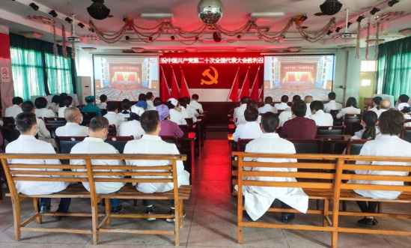
开幕式结束后，参会人员畅谈感受，纷纷表示聆听了习近平同志所作的二十大报告，深感自豪，备受鼓舞，对我国未来发展充满信心与期待，将不忘初心，牢记总书记嘱托、凝心聚力奋力拼搏，以党的二十大精神为契机，齐心协力，共同描绘医院宏伟蓝图。
我院党委副书记、纪委书记刘学文在听取二十大报告后结合医院自身发展实际后表示：听了总书记的工作报告，我们备受鼓舞、倍感振奋。我们全体医护人员要更加紧密地团结在以习近平同志为核心的党中央周围，深入贯彻落实新时代党的卫生与健康工作方针，努力建设党和人民满意的现代化公立医院，为建设健康中国、实现中华民族伟大复兴的中国梦贡献力量。
下一步，我院将组织全院职工深入学习贯彻党的“二十大”精神，把力量凝聚到落实二十大确定的目标任务上来，为保障人民群众身体健康、加快高质量医院建设、实现中华民族伟大复兴的中国梦、实现人民对美好生活的向往继续奋斗。
☆图文：王兰馨☆

绩溪县人民医院召开学习宣传贯彻党的二十大精神动员会
党建工作

10月28日下午，绩溪县人民医院召开学习宣传贯彻党的二十大精神动员会，党委书记朱志杰传达党的二十大精神并就学习贯彻党的二十大精神作出部署。院党政领导班子成员以及下属各党支部班子成员参加会议。
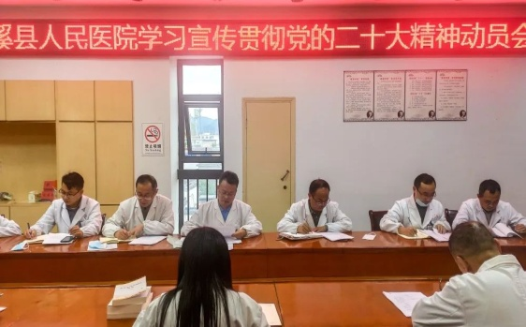
会上，党委书记朱志杰分别传达学习了习近平总书记在党的二十大上所作的报告:《高举中国特色社会主义伟大旗帜为全面建设社会主义现代化国家而团结奋斗》以及《中国共产党

章程(修正案)》，刘学文书记传达了十九届中央纪律检查委员会工作报告。同时还学习了《习近平谈治国理政（第四卷）》《习近平新时代中国特色社会主义思想学习问答》等部分内容。
朱书记指出，学习宣传贯彻党的二十大精神是当前和今后的首要政治任务，全院广大党员、干部职工要提高政治站位，把思想和行动统一到党的二十大会精神上来，各党支部要及时召开专题学习会，通过系统学习和专题研讨确保各党支部全覆盖、广大党员全覆盖，增强学习贯彻落实的自觉性和坚定性，全面推动医院各项工作再创新辉煌。
☆图文：王兰馨☆

【学习进行时】
我院组织学习《习近平谈治国理政》（第四卷）

前言：《中央宣传部、中央组织部关于认真组织学习〈习近平谈治国理政〉第四卷的通知》指出，认真学习《习近平谈治国理政》（第四卷），是用习近平新时代中国特色社会主义思想武装全党、教育人民的重大政治任务。近期，我院组织党员干部一起读原著学原文、悟原理知原义，切实把学习成果转化为助力医院高质量发展的实际成效。

我院举办“举旗帜、送理论”学习《习近平谈治国理政》第四卷专题宣讲报告会
党建工作

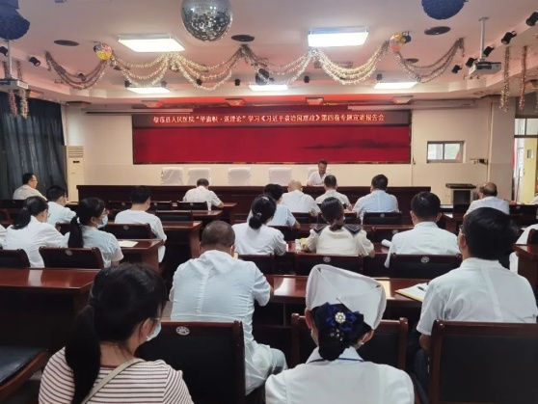
为贯彻落实《中央宣传部中央组织部关于认真组织学习〈习近平谈治国理政〉第四卷的通知》精神，8月31日下午，绩溪县人民医院举办“举旗帜·送理论”学习《习近平谈治国理政》第四卷专题宣讲报告会。院领导班子成员、全体党员、预备党员、入党积极分子参加学习，报告会由党委书记朱志杰主持。
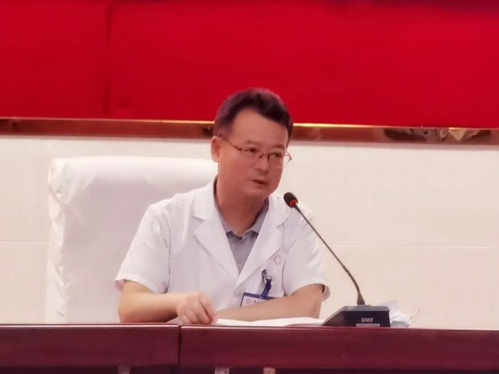
会议指出，《习近平谈治国理政》第四卷集中展现了马克思主义中国化的最新成果，是全面系统反映习近平新时代中国特色社会主义思想开辟新境界、实现新飞跃的权威著作。认真学习《习近平谈治国理政》第四卷，是用习近平新时代中国特色社会主义思想武装全党、教育人民的重大政治任务。各党支部要将该书作为“三会一课”学习和主题党日学习的重点内容，紧密结合医院工作目标和岗位实际，学思践悟、以学促行，将学习成果转化成推动医院发展的强大动力，以实际行动迎接党的二十大胜利召开。
我院开展《习近平谈治国理政》第四卷专题学习会
为贯彻落实《中央宣传部中央组织部关于认真组织学习〈习近平谈治国理政〉第四卷的通知》精神，9月9日下午，绩溪县人民医院邀请县卫健委机关党委原纪委书记高平山同志作《习近平谈治国理政》第四卷专题宣讲。院领导班子成员、全体党员、入党积极分子及全体中层干部参加学习。
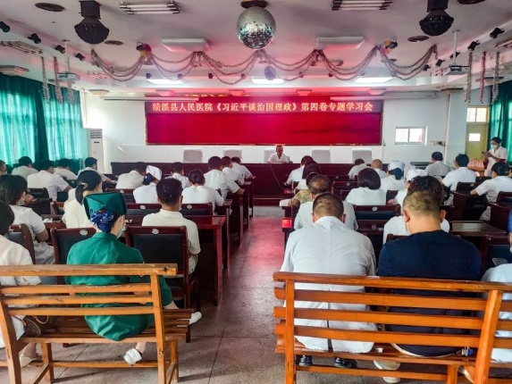
会上，高平山同志深入解读了《习近平谈治国理政》第四卷集的基本内容，他指出第四卷集展现了马克思主义中国化的最新成果，是全面系统反映习近平新时代中国特色社会主义思想的权威著作。这部著作鲜明地凸显了我们党“两个结合”的理论创新品质，展现了“十个明确”的丰富发展，也贯穿着深入探索和系统回答“三大时代课题”的实践特色，是指引我们向第二个百年奋斗目标前进的行动指南。党员干部要带着责任、带着信仰、带着情感认真学习研读，做到学以致用，持续推进长三角一体化建设，不断提升百姓健康获得感。同时要抓住发展机遇，不断提升医疗技术服务水平。切实用习近平新时代中国特色社会主义思想武装头脑、指导实践、做好医院各项工作具有重大指导意义。
会议最后，高平山同志强调全院党员干部要以上率下，加强习近平新时代中国特色社会主义思想学习，切实把学习成果转化为推动医院高质量发展的工作举措和实际成效，以实际行动迎接党的二十大胜利召开。
☆图/文：沈朝晖/王兰馨☆
绩溪县人民医院党委学习《党章》专题党课
党建工作

为进一步坚定理想信念，增强党性观念，切实把学习《中国共产党章程》要求贯彻落实到党建工作的全过程。8月31日下午，绩溪县人民医院党委邀请县卫健委机关党委原纪委书记高平山同志作《党章》专题宣讲。院党政领导班子成员、全体党员、预备党员、入党积极分子参加学习。朱志杰书记主持会议。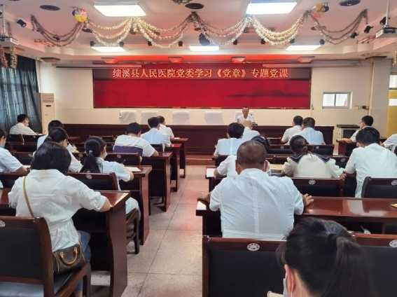
高平山同志紧紧围绕《党章》的发展历史、详细讲解了党章的历史演变、《党章》的意义及地位。深入解读了《中国共产党章程（修正案）》修改的时代背景、主要内容、如何理解及重大意义。他指出学习贯彻党章是每一个共产党员的最基本的义务，全体党员要学习贯彻党章，维护党的团结统一，完成党的各项任务，巩固党的执政地位，保持党的先进性，始终争做合格党员。
朱志杰书记要求全体党员要结合自身工作实际，统一思想，凝聚共识，带头学习党章、遵守党章、贯彻党章，认真学习党纪党规和习近平总书记系列重要讲话精神，带头刻苦钻研业务知识，把新理论、新知识、新技能充分运用到医疗工作实践中，将学习成效转化为工作动力，用实际行动为医院高质量发展奉献一份力量。
党建工作

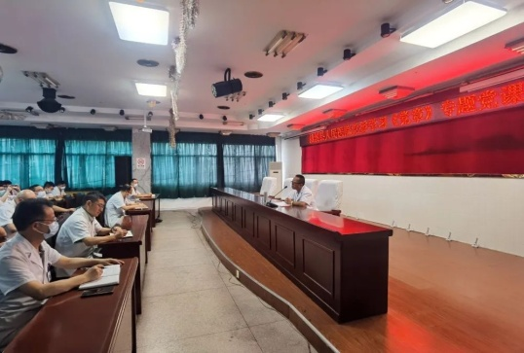
☆图/文：沈朝晖/王兰馨☆
绩溪县人民医院纪委开展集体廉政谈心谈话
为进一步加强医院党风政风、医德医风建设，营造风清气正的医院管理环境，9月7日下午，绩溪县人民医院纪委召开集体廉政谈心谈话会，纪委委员、内审办负责人、新任副院长陈海松、王昌锋以及重点科室负责人参加了会议。会议由纪委委员、院办副主任姚家盛主持。
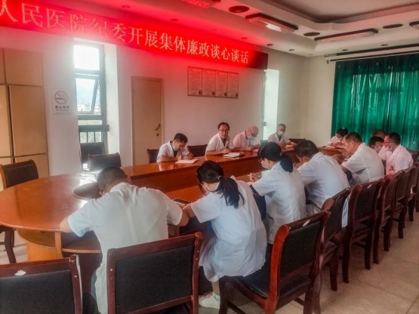
医院党委副书记、纪委书记刘学文在会议中强调，在医院内部经济活动密切的关键岗位重点人员，在工作中或多或少地存在着利益诱惑和陷阱，今天开展集体廉政谈心谈话的目的，就是提醒大家要增强风险防控意识，筑牢拒腐防变的思想道德自觉和法纪防线，抵制各种不良诱惑和歪风邪气的侵蚀。刘学文书记强调:
1.增强政治意识，坚持以人民为中心，为民办实事，维护医院和人民群众的利益。
2.严格遵守医院章程及相关制度，落实关键岗位廉洁风险防范长效机制。
3.重点岗位责任人要履行“一岗双责”。不仅要做好职责范围内的事务和自己的廉政工作，还要做好科室管理，发现问题及时整改。
4.绷紧纪律和规矩这根弦。提升廉洁意识，谨慎用权，做到集体决策，相关事项要通过党委会、院办会讨论决策。
5.要算好“五本账”。要高度重视政治账、经济账、亲情账、职业账、荣誉账这五本账，时刻保持清醒的头脑，筑牢防线，保持亲清政商家关系。
纪委委员、院办副主任姚家盛在最后总结中要求，参会的各科室负责人要完善廉洁风险防控各项制度，坚持以患者为中心，不忘从医初心，筑牢廉洁防线，为群众办好实事，确保我院各项事业稳步发展。
☆图文：王兰馨☆

绩溪县人民医院开展新形势下意识形态工作培训会
为进一步加强医院意识形态管理，做好医院宣传意识形态工作，9月24日下午，绩溪县人民医院邀请县委宣传部程芳丽同志开展新形势下意识形态工作培训会。院领导班子成员及全体中层干部参加学习。
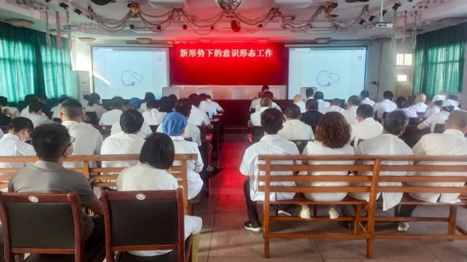
会上，程芳丽同志用条理清晰的思路、大量新闻事件并结合我院实际情况，把怎么应对舆情、如何有效沟通，给大家分析具体并答疑解惑，要求我院各科室要做好意识形态工作，对涉及本院的舆情要及时上报，及时处置。针对已建立的新媒体公共平台，对群众关心的热点敏感问题，要用正确的思想，实事求是的态度，牢牢掌握舆论主导权，为医院发展营造安全、健康、文明、和谐的网络环境。
党建工作

大家纷纷表示，这是一次别开生面的意识形态培训会，不仅从案例中了解与学习如何应对网络舆情，更是加强医院意识形态阵地建设的一次契机，今后要更加规范医护人员执业行为，切实维护网络意识形态安全，为全方位推动医院高质量发展打下更加坚实的思想基础，以实际行动迎接党的二十大胜利召开。
☆图文：王兰馨☆
我院药剂科开展助力文明
创建大扫除活动
为进一步强化省级文明城市创建意识，提升医院服务水平，药剂科支部于10月9日早晨召开支委会会议，传达院党委10月8日下午关于创建迎检工作会议精神，号召全科上下要统一思想认识、争当创建工作的主力军，积极投身创建活动，全力以赴做好各项创建迎检工作。在药剂科支部汪晓辉书记的带领下，药剂科全体工作人员利用一个上午的时间，对科室原有卫生环境进行清理并将药品重新分类摆放，大家积极参与，清理卫生死角，调整后的药房窗明几净焕然一新，改善了科室的工作环境，将文创工作落到实处。
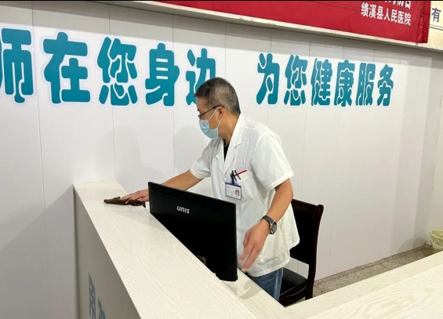
医院工作

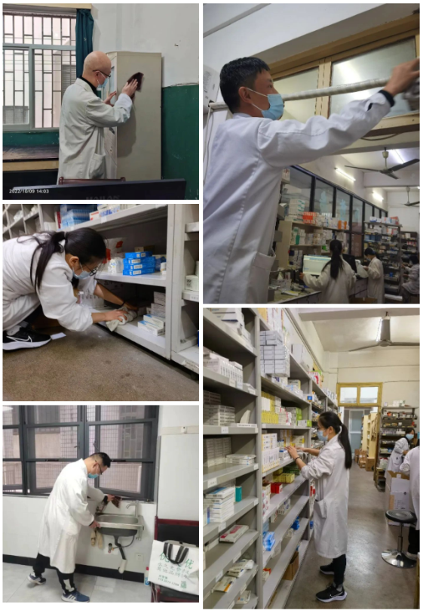
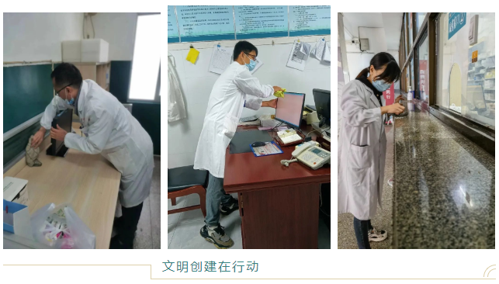
汪晓辉书记从多个角度再次进行了创建知识的宣传，药房是医院直接面对患者的重要服务窗口，服务质量关系到医院的外在形象，要始终坚持“以患者为中心”的服务理念，提高服务标准、增强服务质量，向就医的人民群众提供科学、优质的服务，为文明城市创建工作奉献自己的一份力量。
☆图/文：陈健、王兰馨☆
◇医院工作◇
绩溪县人民医院召开新冠疫情防控领导组会议
9月9日上午，绩溪县人民医院在门诊四楼召开疫情防控领导组会议。会议由院长高玉明主持，党委副书记、纪委书记刘学文、副院长陈海松、王昌锋及各部门负责人参加会议。
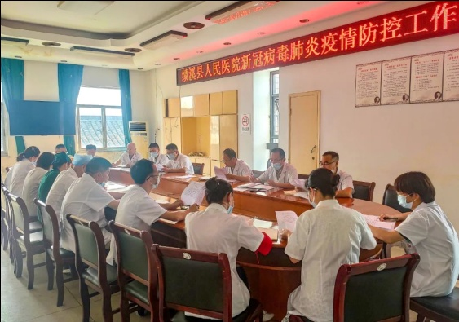
会上，副院长陈海松传达了疫情防控视频会议精神，并反馈了近期两次多部门联合督查情况。
院长高玉明指出近期全国疫情多点爆发，我县周边地区疫情形势也严峻复杂，我院上下要提高政治站位，强化责任意识，发热门诊、急诊、院感办等重点部门要加强管理，加强对重点人员的管控，从严从细抓好我院疫情防控各项工作。
☆图文：王兰馨☆
宣城市胸痛中心专家莅临
我院督查胸痛中心建设工作
为更好推进我院胸痛中心建设，提高公立医院医疗水平，9月15日，宣城市卫健委委派4位专家对我院胸痛中心建设工作进行了督导检查。高玉明院长参会，副院长陈海松和胸痛中心负责人陪同检查。
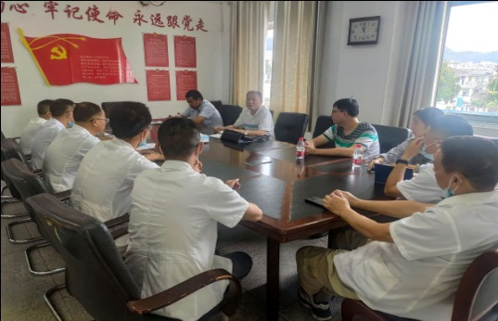
会上，副院长陈海松对我院胸痛中心建设进行了详细汇报。2021年10月22日在浙一及省内心内专家指导和帮助下，我院DSA室顺利建成并开诊，截至目前已顺利开展心内介入各类手术178台。其中PCI术47台（急诊介入5台）、永久起搏器植入12台、临时起搏器6台、单纯造影113台。介入手术的开展为我院胸痛中心建设添上浓墨重彩的关键一笔。
医院工作

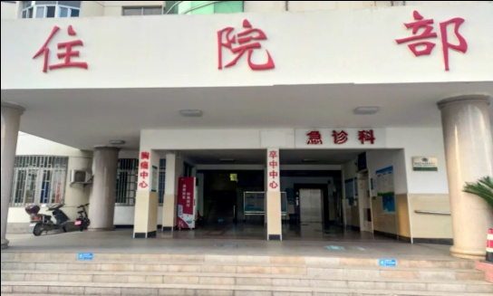
督查组认真听取了我院胸痛中心建设基本情况汇报，查看了胸痛中心资料、设施设备，对相关医务人员进行了提问。组长曲虹对我院胸痛中心建设前期工作给予充分肯定，针对本次检查中存在的问题，提出了指导性的改进意见和建议。希望医院在接下来的工作中再接再厉，建设一个优质的胸痛中心。针对督查组的反馈意见，副院长陈海松表示，非常感谢专家组提出的宝贵意见和建议，医院将不断完善各项工作，以此次督查为契机，不断提升胸痛救治能力和应急水平，全面提升医院综合服务能力，为我县卫生事业高质量发展贡献力量。
☆图文：王兰馨☆
市卫健委安全生产消防工作督查组莅临我院督导检查
医院工作

9月20日上午，市卫健委副主任钟良胜带队来我县督查安全生产、消防、信访维稳工作。院长高玉明、副院长王昌锋及相关职能部门人员陪同检查。
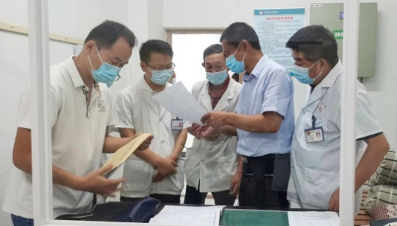
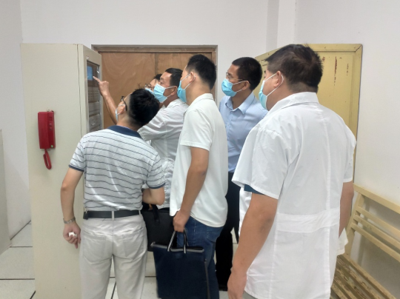
督查组实地检查了医院各处安全生产措施的落实情况，对消防器材、库房等关键区域进行了重点查看。在检查的过程中，督查组根据有关规定及现场调研检查的相关内容，针对在督查中发现的问题，提出整改意见，督促限期整改。
院长高玉明表示，我院将及时落实整改检查中发现的薄弱环节，加强日常安全的自查自纠，消除各类安全隐患，为患者提供安全稳定的就医环境。 ☆图文：王兰馨☆
【用药安全】
绩溪县人民医院药剂科开展第四届世界患者安全日主题活动

2022年9月17日是第四届世界患者安全日，本次活动主题为“用药安全”，口号是“避免用药伤害”。为提高群众对用药错误导致伤害的重视程度、普及用药安全知识、鼓励患者和家属参与用药安全自我管理以及采取有效措施提升患者用药安全水平。我院围绕此次主题，开展“世界患者安全日”系列活动。
9月20日上午，我院药剂科开展了用药安全咨询义诊活动。在几个小时的公益活动中，药剂科的党员志愿者们在门诊大厅及取药窗口与患者面对面，充分发挥自身专长，普及用药安全知识，就患者用药相关问题提供了详细、全方位的个体化用药指导，受到患者和家属的一致好评。
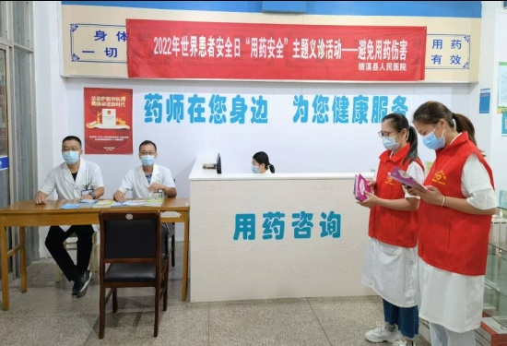
近期，药剂科还将开展临床药师深入病房针对老年患者进行合理用药宣教指导活动。在日常生活中，一部分老年人同时患有多种慢性病，需要长期治疗，用药种类较多，药物不良反应也明显增加。我院药剂科临床药师以老年患者身体状况为基础，制定最佳用药解决方案，为老年患者进行临床用药指导，为我院老年病人的康复提供有力保障。
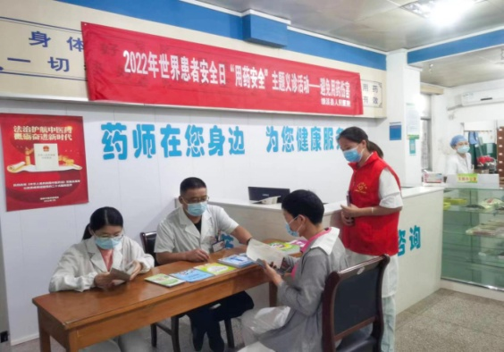
用药安全事关人民群众生命和健康，是医疗管理的核心，保障安全、减少可避免的伤害是医疗服务的基本要求。我院以实际行动去践行“世界患者安全日”，加强药品管理环节，开展患者安全用药教育，有效减少护理用药差错发生，为患者守住每个安全环节的防线。希望我们一起努力，让用药无伤害。
医院工作

☆图/文：药剂科/王兰馨☆
绩溪县人民医院开展安全
生产督导检查

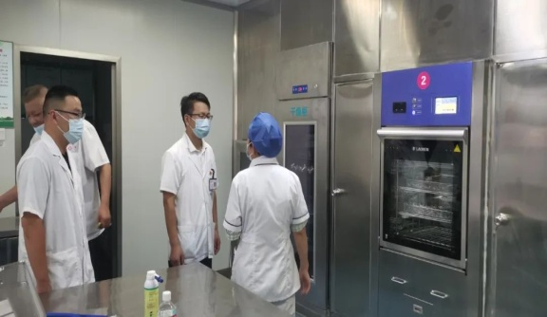
为进一步筑牢安全生产防线，确保国庆节期间医院各项工作安全平稳运行，有效防范和坚决遏制生产安全事故的发生，9月23日上午，副院长王昌锋带领院办、总务科、设备科、项目办相关负责人开展国庆节前安全生产督导检查。
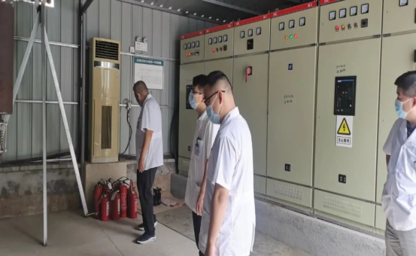
督查组通过现场检查的方式，对全院消防设施、治安保卫、后勤保障、氧气站、发电站、微型消防站、污水处理处等特殊重要区域进行现场检查和安全督导，要求各重点部门负责人及值班人员提高安全意识，严格落实安全生产各项规章制度，全力做好国庆期间医院各项生产的后勤保障，并对照检查发现的问题清单，及时整改到位，杜绝各类事故的发生。
随后，王昌锋副院长来到在建工地，和项目总承包方负责人、施工单位负责人、项目安全员等一行人现场查看了在建工程的情况，要求必须按照相关规定安全、有序施工，全力抓好生产安全和落实疫情防控等各项要求，保证工程质量和工程进度，并对督查中发现的问题要求逐一尽快整改解决。
医院工作

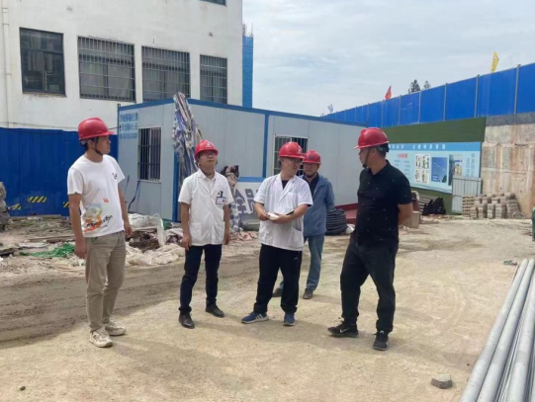
王昌锋要求全体医护人员要进一步强化安全意识，坚决把安全稳定放在首位，确保节假日期间医院各项工作有序进行，切实保障好群众身体健康和生命安全，以最严举措、最佳状态迎接党的二十大胜利召开！
☆图/文：姚家盛/王兰馨☆
【健康口腔行动】
绩溪县人民医院进幼儿园
开展免费涂氟活动啦
为贯彻落实“健康口腔”暖民心行动，加强儿童口腔疾病预防，有效降低儿童恒牙龋病、患病率，9月22日，绩溪县人民医院组织口腔科医护人员到绩溪县幼儿园开展“口腔健康，全身健康”活动，为适龄儿童进行口腔涂氟项目。
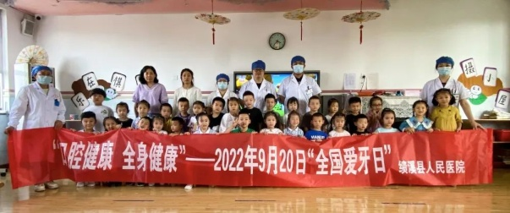
此次活动进行前，我院已通过幼儿园向每个家长发放了知情同意书，请每位家长阅读了涂氟的禁忌事项。
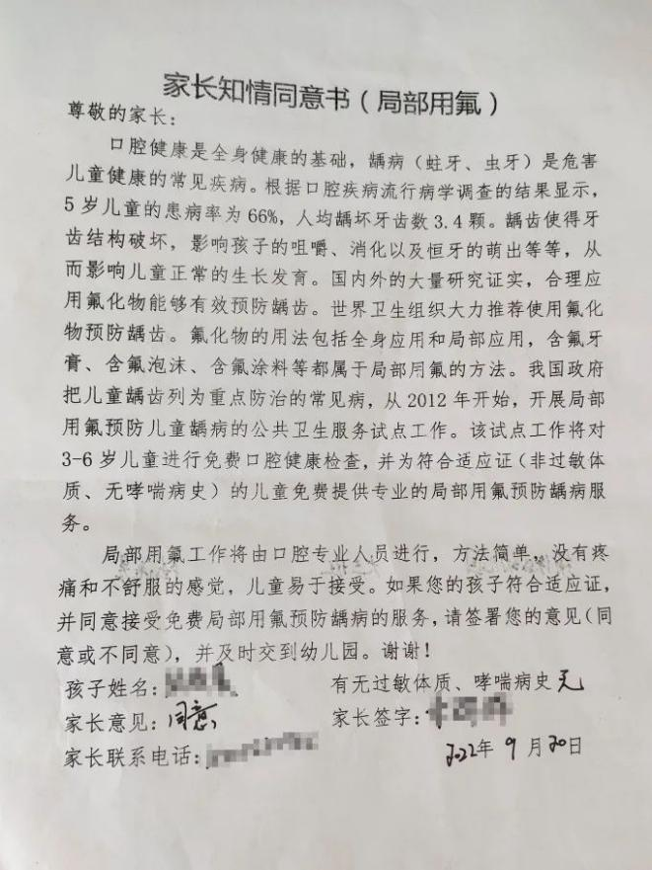
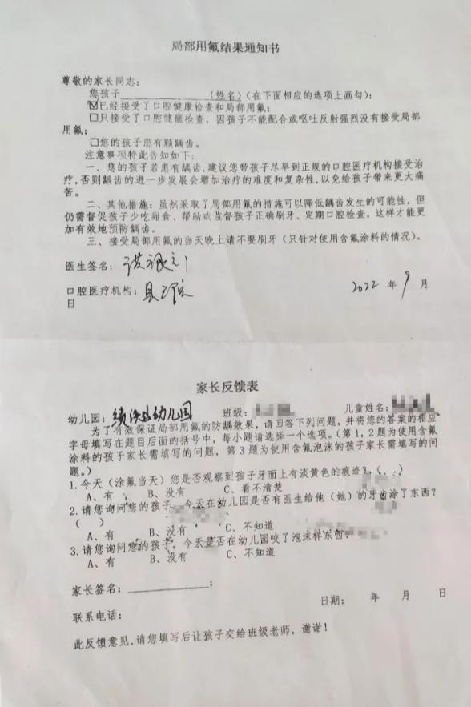

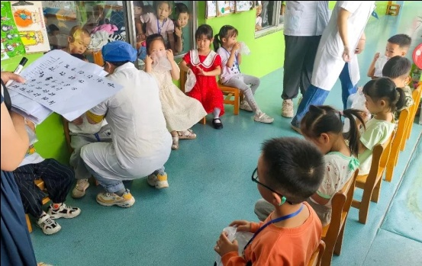
活动现场，小朋友们在老师的引导下有序接受涂氟，由绩溪县人民医院口腔科主任洪银新率队的5名医护人员认真细致地进行了口腔检查和牙齿涂氟，做好记录并向老师反馈检查结果。
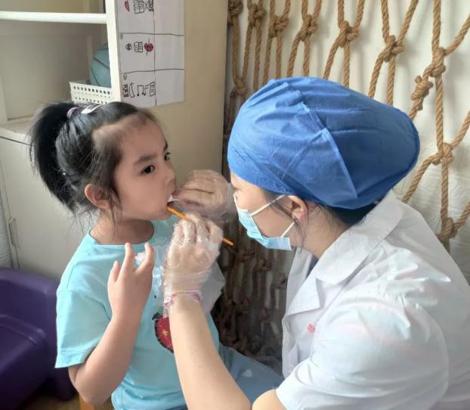
医院工作

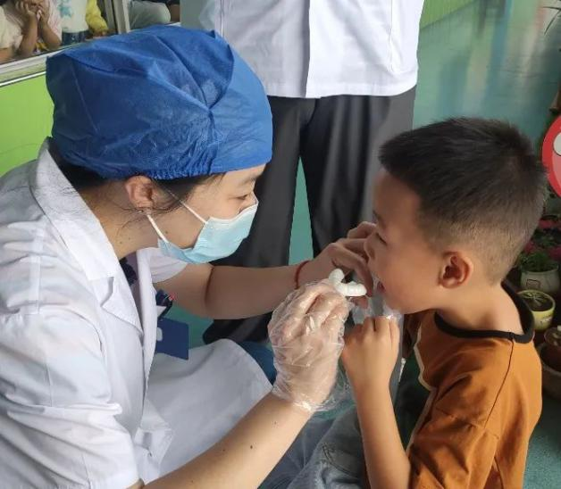

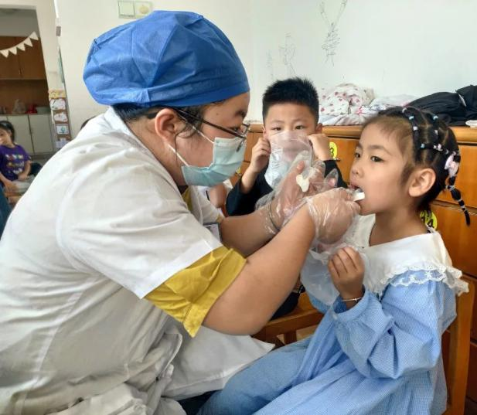
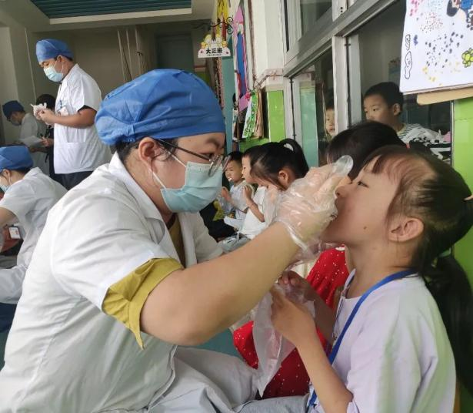
医院工作

据了解，自暖民心行动实施以来，我院便开展了3-6周岁学龄前儿童局部涂氟公益活动，该活动不仅提高了儿童全口牙齿的抗龋能力，也把口腔健康保健意识传播到孩子们的心里，守护儿童口腔健康，为孩子未来的身心健康发展保驾护航。
为什么要做牙齿涂氟呢？
我们知道，牙齿很怕酸性物质的腐蚀，氟化物就是一种能使牙齿重新矿化，从而变得坚硬、不容易被酸腐蚀的物质。所以牙齿涂氟有几个好处：
第一，巩固牙齿，预防蛀牙；
第二，在蛀牙初期，趁牙洞还没形成，氟化物可以迅速补充流失的牙表面的矿物质，使早期脱矿得到修复；
第三，抑制细菌滋长。
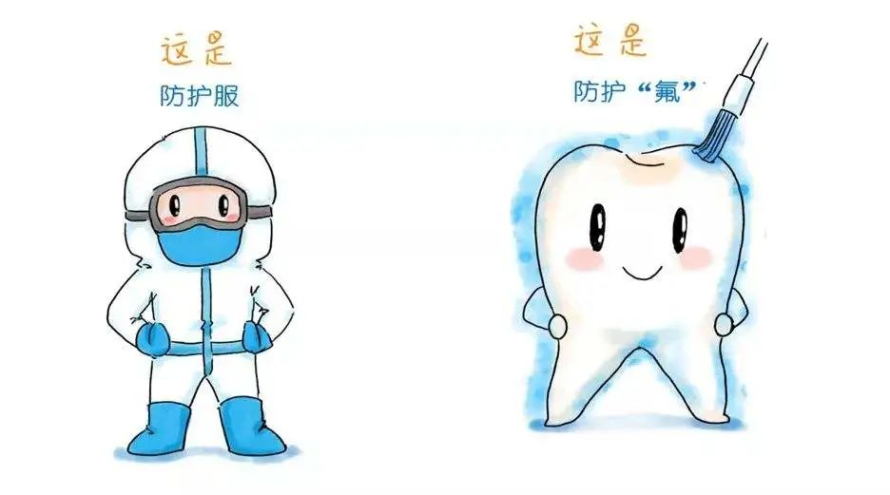
涂了氟牙齿就不会坏了吗？
不是。牙齿涂氟并不能完全防止蛀牙，但如果孩子每天坚持正确有效地刷牙，定期使用牙线，保持口腔健康的话，牙齿涂氟可以很好地预防蛀牙。
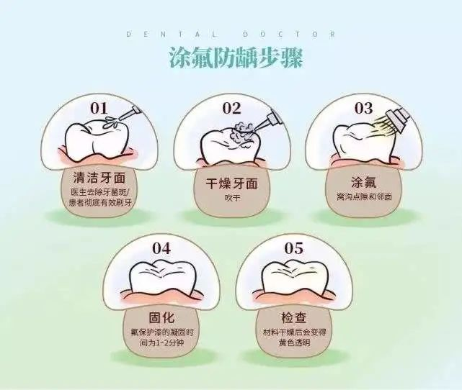
涂氟后应该注意什么？
涂氟后建议半小时内不要进食，进食的时候要给孩子较软的食物或者流食，温度要凉或者温，不要吃太热的食物。至少4-6小时内不要刷牙或用牙线；一般医生会建议第二天再刷牙。刷牙时要提醒孩子吐掉嘴里的漱口水，不要吞掉。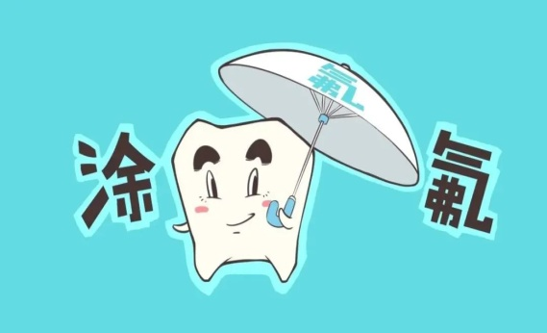
涂氟对孩子来说安全吗？
涂氟已经是目前世界各地牙医普遍采取的治疗方法，对孩子来说是安全的。涂氟时，氟化物的用量很少，且迅速凝固成膜，所以一般不会发生孩子吞服的情况。4-12小时后，多余的氟化物就可以被刷掉。
孩子第一次检查牙齿应该在第一颗牙齿萌出的时间，最迟在一周岁之前。主要目的是要告诉父母如何帮助孩子进行正确的口腔清洁、喂养饮食建议、口腔保健措施问题。让孩子开始熟悉牙科环境，减少将来的牙科治疗恐惧。
涂氟不是一劳永逸， 家长还是要让孩子坚持早晚刷牙，饭后漱口，少吃甜食，每半年定期涂氟，到专业的口腔医院检查牙齿，早发现问题早解决，让孩子拥有一口健康的牙齿和没有牙痛的童年。
医院工作

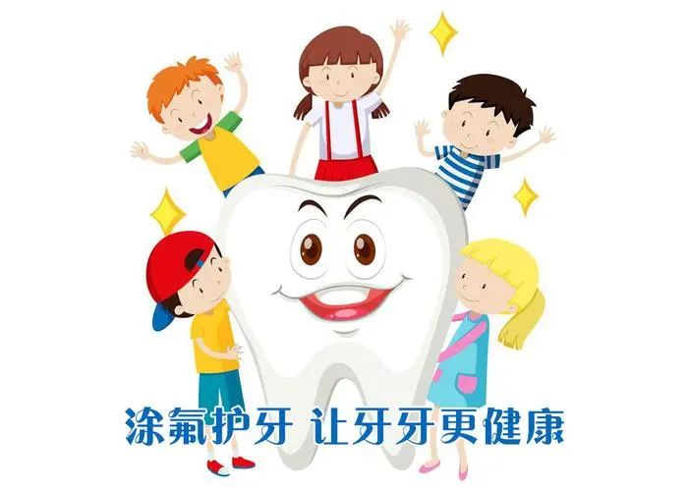
☆图文：王兰馨☆

宣城市中心血站检查组莅临我院开展血液安全专项检查工作
为进一步推动医疗机构临床用血合理、安全、有效，2022年9月27日上午，宣城市中心血站副站长刘海一行莅临我院检查指导临床用血管理工作。检验科主任程永明及相关人员陪同检查。
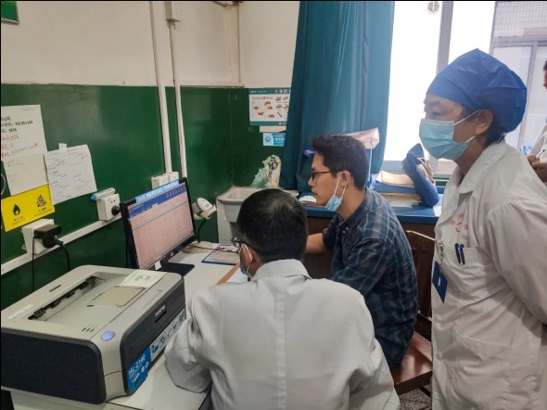
考核组通过听取汇报、实地查看、查阅资料、现场提问等方式，对血库布局、设备配置、血液储存、用血规范、临床用血各项规章制度落实执行情况进行了现场检查。检查结束后，考核组对我院临床用血工作给予了肯定，同时对部分流程设置、制度落实、质量控制等工作提出了指导意见。
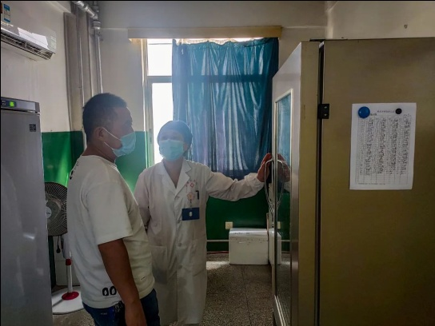
医院工作

我院将以本次考核为契机，对考核中发现的问题及时整改。未来还将完善血库的建设，进一步加强医院临床用血管理工作，强化医务人员输血相关知识，严格掌握输血指征，做到合理用血、规范输血，保证患者临床用血质量与安全。
☆图文：王兰馨☆
我院开展EPC项目安全、
质量督查

为进一步抓好我院EPC工程项目的安全生产，保证工程质量，9月27日上午，院党委书记朱志杰、院长高玉明带领副院长王昌锋、院办主任许锦程、项目办唐伟一起到施工现场督导检查，查看了整个工程现场情况。跟审单位、监理单位、施工单位相关人员参加。
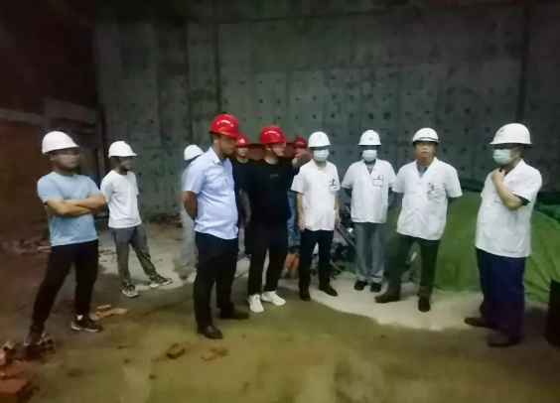
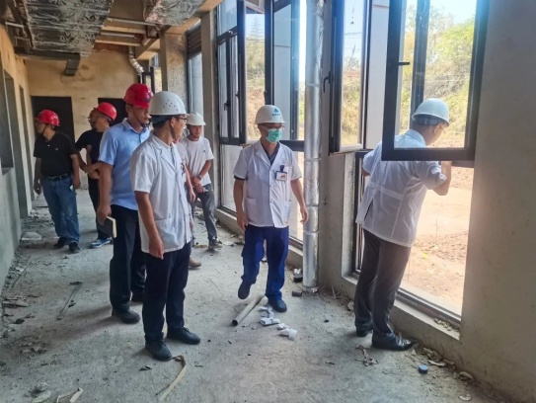
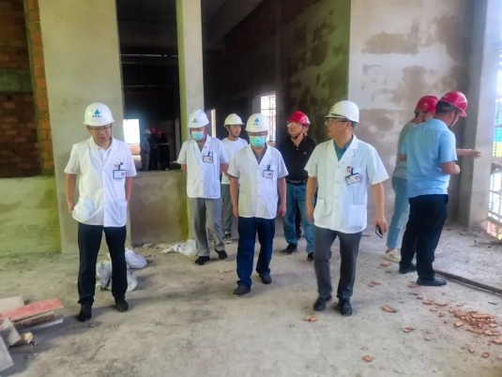
通过现场检查，朱志杰书记、高玉明院长对工程中存在的一些关于安全、质量问题，要求施工方及时整改到位，并依据现场及后期使用情况提出相关深化设计建议，同时，要求各方全力抓好安全生产，把控好质量关，确保工程质量、安全的前提下，有序推进项目进度。
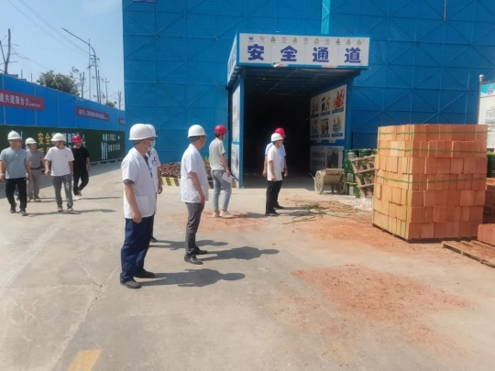
☆图文：唐伟☆
绩溪县人民医院召开文明
创建实地测评迎检工作部署会
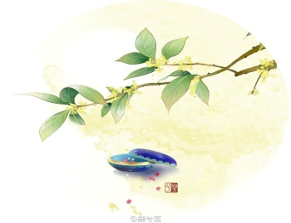
为积极贯彻落实县委对本次文创迎检工作的最新指示和要求，扎实推进医院文创迎检测评工作，10月17日下午，绩溪县人民医院召开文明创建实地测评迎检工作部署会，就创建迎检工作进行再动员、再部署。会议由院长高玉明主持，党委书记朱志杰、党委副书记刘学文、副院长陈海松、王昌锋及门诊科室、医技科室、窗口部门、总务后勤、爱心志愿服务队、保安保洁等负责人参会。
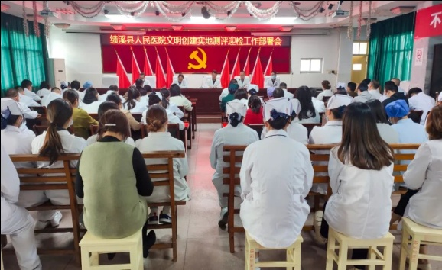
医院工作

会上，党委副书记刘学文反馈了之前第三方模拟测评督查情况，表示要增强做好文明创建工作的责任感、紧迫感，做到召之即来来之即战。随后，刘书记对照文明创建考核细则内容，逐条周密部署，责任落实到个人，并强调处罚机制，发现问题及时整改到位，否则将进行责任追究。
院长高玉明强调，一是要认清形势，提高政治站位；二是要把握重点，全员迅速投入到创建最后工作中去；三是要狠抓落实认真做好迎检的各项准备工作，全力以赴，迎接测评大考。
党委书记朱志杰表示要高度重视，进一步增强文明创建迎检工作的紧迫感，各科室负责人要将文明创建迎检工作会议精神传达到每一位职工，全院上下积极进入状态，发现问题立即整改落实，以良好的面貌迎接文明创建测评。
☆图文：王兰馨☆
【喜报】
医院工作

绩溪县人民医院荣获2021年度宣城市医疗卫生机构传染病防治分类监督综合评价优秀单位
2021年宣城市卫生计生综合监督执法局对市所属医疗卫生机构开展了传染病防治分类监督综合评价工作。我院荣获优秀单位称号。
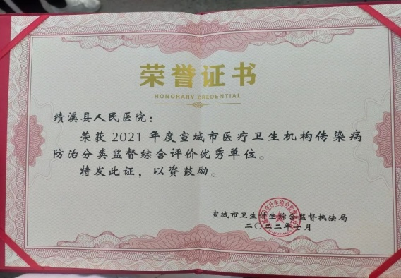
此次荣誉的获得，是对我院2021年度传染病防治工作的肯定，下一步，我院要进一步梳理和细化工作流程，主动排查传染病防治工作隐患，加强医院感染重点部门、重点环节的管理，切实加强医院管理确保我院医疗卫生安全，更好的为全县人民服务。
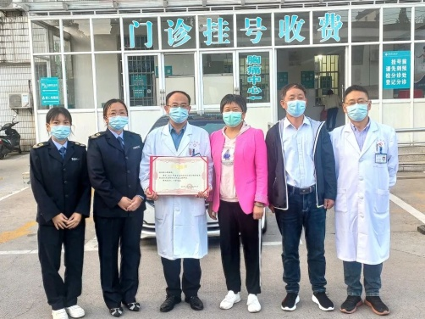
☆图文：王兰馨☆
宣城市二级医院巡查工作组莅临我院检查指导

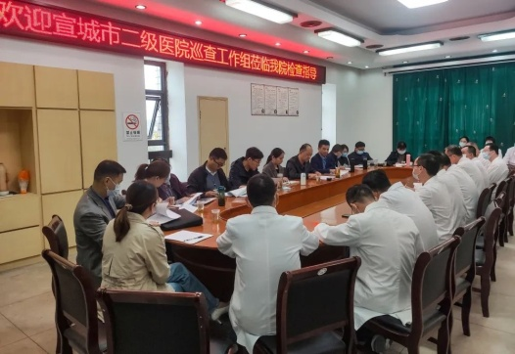
2022年10月27日上午,宣城市卫健委二级医院巡查组一行13人在市卫健委党组成员、纪检组长舒勇带领下，来到我院开展巡查工作。对接会由舒勇主持，院党政领导班子成员及相关科室负责人参加会议。
对接会上，组长舒勇对本次巡查工作提出了具体要求。副组长陈国友对巡查工作进行了具体安排部署，并对检查流程及工作要求进行说明。高玉明院长代表全院干部职工对专家组莅临我院检查指导工作表示热烈欢迎和衷心地感谢。
简短的对接会后，巡查组专家立即深入相关科室，重点围绕公立医院党建、 行业作风建设、运行管理等方面，通过现场听取汇报、查阅资料等方式，对标对表，对医院工作的整体情况进行全面深入、严谨细致的巡查和评价。
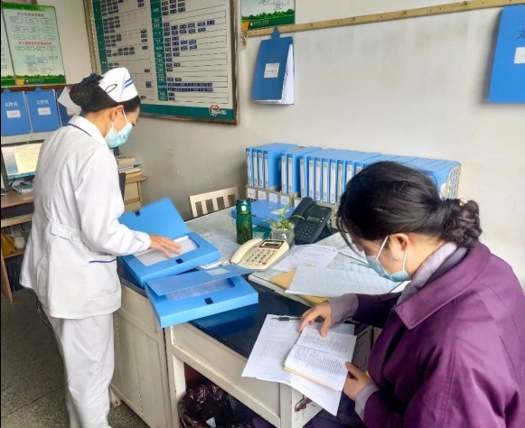
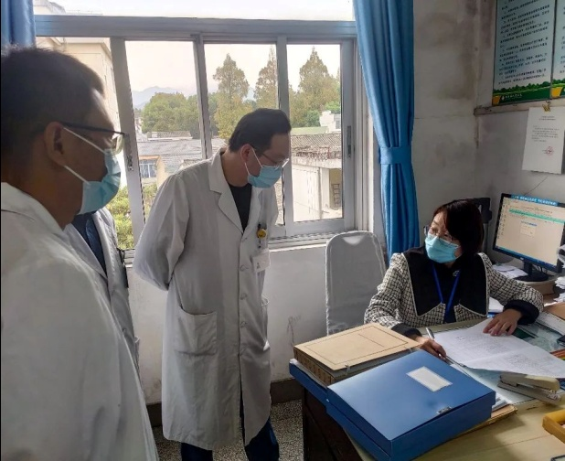
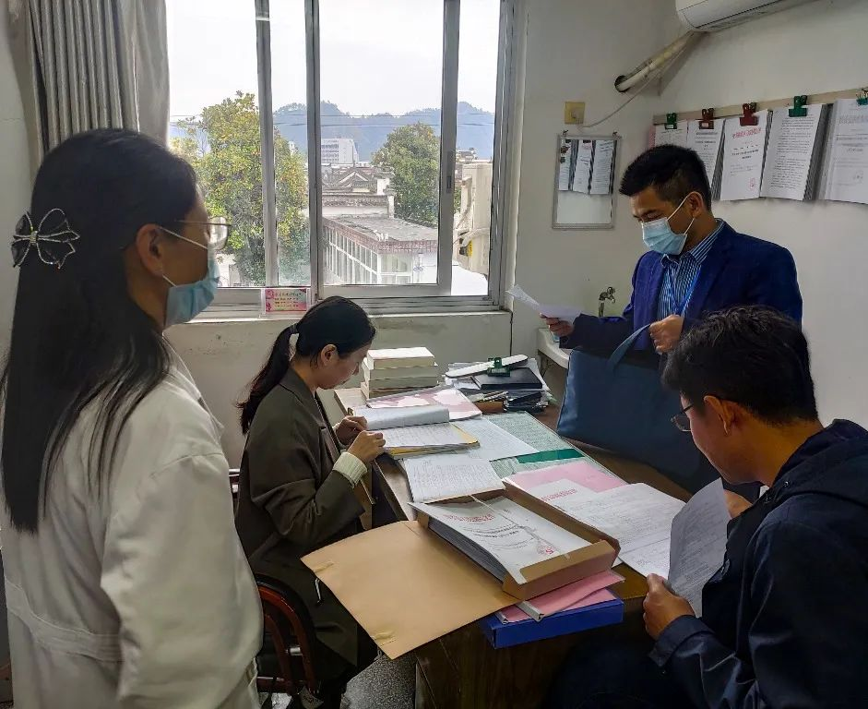
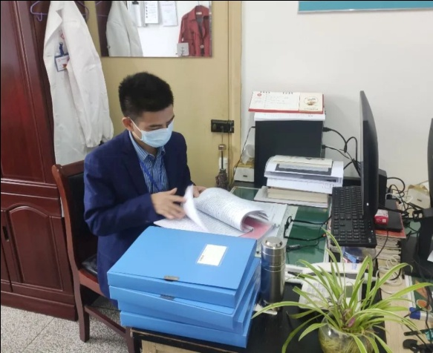
28日上午，巡查组对巡查过程中发现的问题和工作亮点进行了反馈。巡查组充分肯定了我院各项工作所取得的成绩，同时也指出当前存在的不足，并给予指导性意见与建议。
医院工作

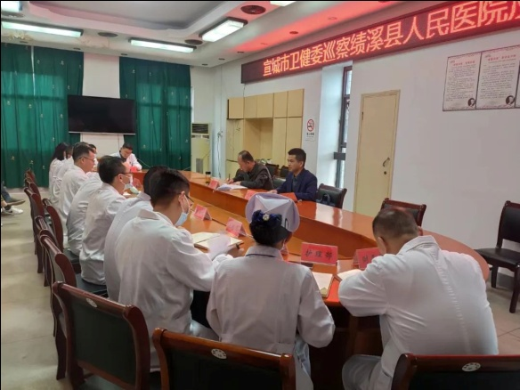
下一步，我院将以此次巡查为契机，以查促改、以查促建、以查促管，统筹医院各项事业的发展，向创建三级医院的征途上迈进！
☆图文：王兰馨☆
宣城市卫健委老年医学科建设评估专家组莅临我院检查指导
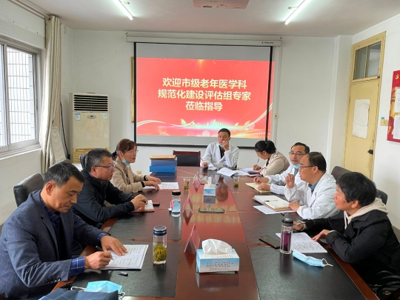
为加强和规范老年医疗卫生服务，促进老年医学发展，满足老年人日益增长的健康服务需求，10月27日上午，宣城市卫健委老年医学科建设评估专家组莅临绩溪县人民医院，对医院老年医学科规范化建设进行现场评估和指导。县卫健委领导，医院领导班子成员和医院相关科室负责人陪同检查。
专家组通过现场查看、查阅资料等形式，对老年医学科的科室设置、科室管理、人员配备等各项指标进行质控督查。专家们紧扣主题、直击要点，对我院老年医学科建设工作提出了一些建设性的意见和建议。
新技术运用

我院将以此次评审为契机，进一步加强老年医学科建设，全面落实老年人医疗政策，持续提高老年健康服务水平，更好的为全县老年人健康保驾护航。 ☆图文：王兰馨☆
◇新技术运用◇
【健康口腔行动】
绩溪县人民医院口腔科成功
开展种植牙项目，为口腔功能
修复提供新的选择
口腔种植技术，很长一段时间里，在大部分的民众眼中，往往挂着“不成熟”“价格贵”“创伤大”等负面标签，因此难以作为常规治疗方案推荐给需要的患者。
暖民心行动实施以来，我院认真落实省委省政府暖民心行动部署，响应国家便民、惠民、利民的号召，在一系列前期准备后，已正式开展口腔种植业务，为患者带来更优质，更全面的诊疗服务，消除患者心中的担忧。
种植牙技术成熟了吗？
事实上，现代口腔种植程序确立于二十世纪八十年代，当时的学者们以骨结合理论为基础，在种植材料学方面实现了突破，为口腔修复领域添上了浓墨重彩的一笔。
时至今日，种植学体系不断完善，材料不断创新，技术也得到改良突破。各式各样的种植系统的发明，能满足患者多样化的需求;植骨技术的发展，使种植牙不受限于患者骨量差的困境，它已然成长为一种在规范操作下，临床成功率高达95%左右的成熟治疗方案。
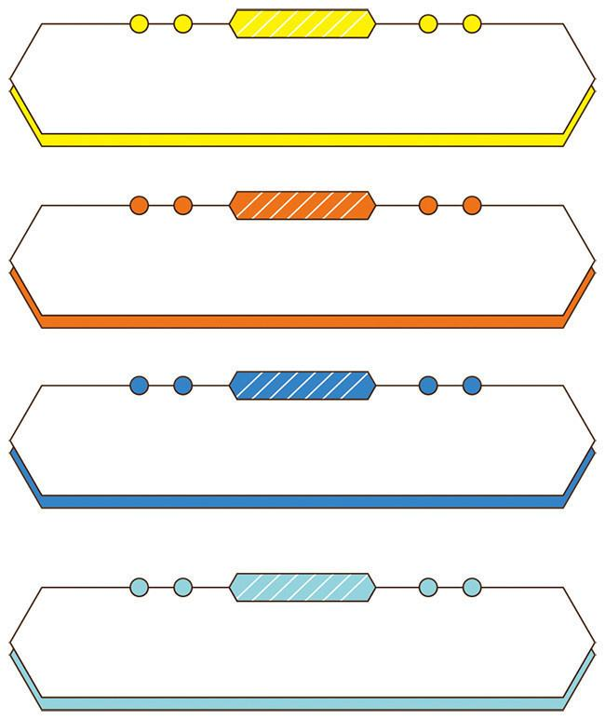
种植牙是不是很贵?
确实，种植牙因其较高的技术门槛要求，以及种植体昂贵的材料与工艺成本，价格一度居高不下，普通家庭难以承担其高昂的费用，甚至给大部分患者们留下了糟糕的印象。
但随着时间推移，种植技术逐渐成熟，成本不断走低，再维持原本的价位就不太合适了。正因如此，为解决老百姓看病难，看病贵等问题，国家开始将目光投向了这一领域，加大了监管力度，以杜绝药企与器材商等从中牟取暴利。
曾经种植牙一颗上万元的价格，如今已经降低到了4k-5k，降幅超过50%，甚至还有走低的空间，就连国家医保政策也可能会有些相关的动作，“种不起牙”的现象终将成为历史。
种植牙创伤是不是很大?
种植牙的本质，是利用牙槽骨与种植体的骨结合对义齿进行固定，治疗开始阶段会通过CT等辅助手段确定植入的方向与深度，制定完备安全的治疗方案，避免对神经造成损伤。
实际操作过程中，种植相关人员会严格遵循无菌原则与爱伤原则，消毒后彻底翻瓣暴露术野，减少后续感染及创伤的可能;持续冲洗降温，保持种植区域温度在40℃以下，避免组织受热坏死;种植体植入后正确恢复牙龈形态，保持无张力缝合，以期获得良好预后效果。
新技术运用

说得直白一点，种植术后患者如果能够按时复诊，遵照医嘱进行养护，种植牙造成的创伤甚至比不上一些难拔的智齿。
种植牙目前还存在着周期较长的缺点，但其优越的咀嚼性能，对邻牙的有效保护，以及兼顾美观的设计，使其必将成为口腔修复的重要选择之一。
从今往后，我院口腔科将继续克服困难，精进技术，响应“暖民心”行动的号召，为周边地区居民的口腔健康保驾护航。
口腔科咨询电话： 13966223901
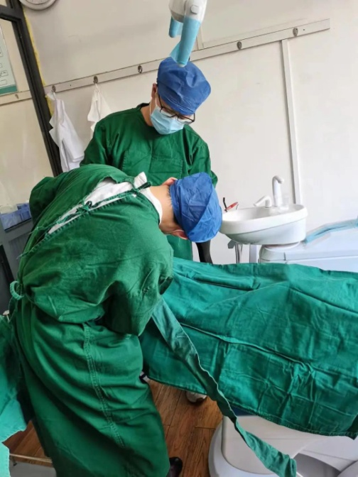
☆图文：口腔科☆
海军军医大学第一附属医院
新技术运用

脑血管病专家莅临我院开展
坐诊、手术指导等活动
为进一步加强我院脑血管病专科建设，提高我院临床医疗业务水平，让患者在家门口享受到顶级专家的医疗服务，9月5日上午，海军军医大学第一附属医院、上海长海医院脑血管病中心副主任医师李子付莅临我院坐诊并开展手术指导活动。
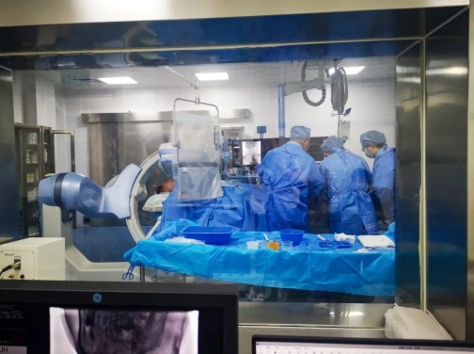
9月5日上午，在李子付主任的指导下，我院神经内科胡世辉主任携团队周俊、汪国宏两位医生成功开展神经介入手术，目前患者术后恢复良好。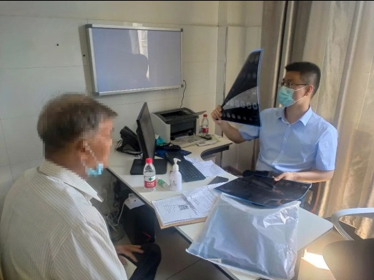
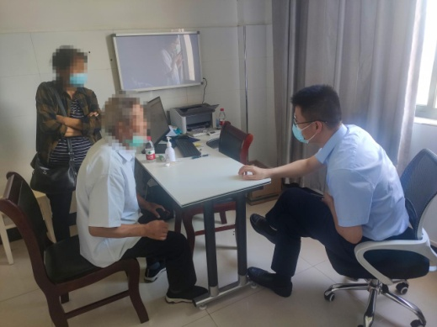
手术后，李主任开展了脑血管病的坐诊活动。在坐诊期间，李主任仔细听取了患者的详细病史、对患者的疑问逐一详细解答，现场分析和讲解了患者目前观察要点及最佳处理方案等。
李主任此次莅临我院坐诊并开展手术指导活动，为我院医务人员搭建了一个高水平的学习交流平台，使医务人员临床水平得到了有效提升。下一步我院将进一步提升自身实力，加大优质医疗资源的引进力度，使我院的医疗水平再上新的台阶，为群众提供更加优质的服务。
后期，李子付主任还将不定期到我院坐诊和手术，具体时间安排请关注本院微信公众号或电话咨询我院。
咨询电话：15156371270（汪医生）
13966170625（周医生）
☆图文：王兰馨☆
绩溪县人民医院外科成功开展首例下肢动脉硬化闭塞球囊 扩张+支架植入术
2022年9月9日下午，我院在中科大一附院专家的全力支持下，顺利完成了一台DSA引导下下肢动脉硬化闭塞球囊扩张+支架植入术，此手术难度高，风险大，过往我院无法开展，此次手术的开展，极大提高了我院在血管介入方面的技术水平，填补了我县在该领域的空白，使患者原来需要到大医院才能治疗的疾病在家门口就得到了很好的解决，真正做到了“大病不出县”。
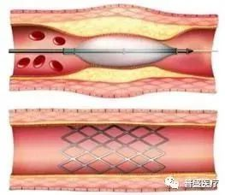
患者及家属了解到绩溪县人民医院的介入中心有不开刀治疗下肢血管类疾病这项新技术之后慕名前来，外科胡炎医生仔细询问了患者的病情并制定了详细的手术计划。
患者，男性，83岁，有高血压病史，近几年有下肢乏力、间歇性跛行症状，2年余始出现右小腿胫前皮肤破损，静息时感右小腿酸胀，疼痛，夜间尤甚，后症状渐加重，右小腿出现溃疡，且经久不愈合，诊断为“右下肢动脉硬化闭塞症（ASO）”;9月6日双下肢CTA平扫示：腹主动脉、双侧髂动脉及双下肢动脉粥样硬化；双侧股动脉与腘动脉侧枝血管相连；右侧胫前动脉未显影。
新技术运用

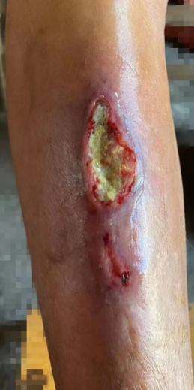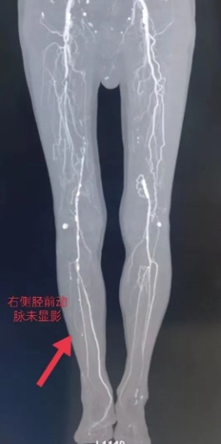
手术用时130分钟，在重度狭窄处共置入2枚支架，术中患者生命体征稳定，术后患者一般情况较好，安返病房。
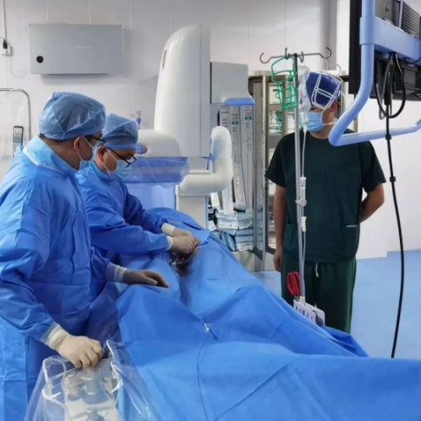
患者行连硬外麻醉后平卧于DSA造影台上，手术开始，麻醉医师术中监护
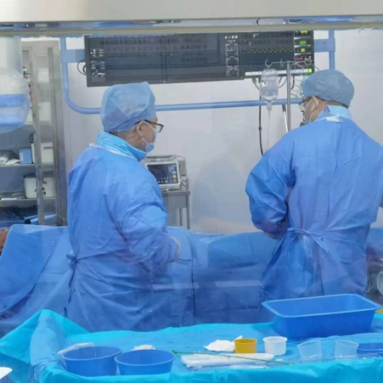
新技术运用

外周血管造影提示如下
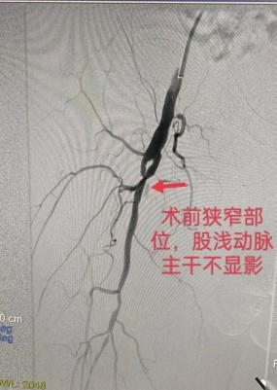
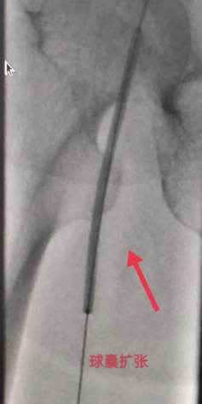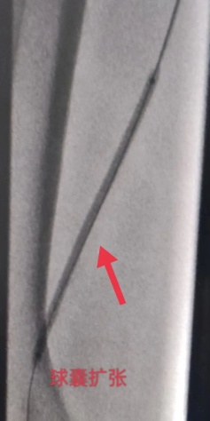

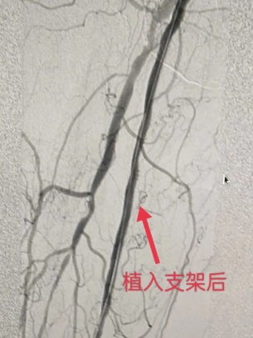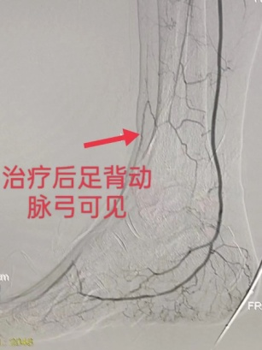
术后第一天查房，老人睡了一个久违的安稳觉，右下肢的疼痛明显好转了；术前右下肢冰冷的感觉也没有了，取而代之的是温热感，苍白的皮肤也红润起来。如获新生一样的老人一改术前焦虑痛苦、萎靡不振的神情，终于露出了久违的笑容。
下肢动脉硬化闭塞症
一些老年人走路时间一长就会觉得腿疼，但往往认为这是正常的，“因为自己老了”。还有一些人，猜测是自己的腰出了问题，所以连累腿疼。
的确，老年人腰椎退行性病变，比如腰椎管狭窄比较常见。但并不是所有的腿疼都是由腰椎病变引起，相当一部分“走路多了腿就疼”的原因是患上了下肢动脉硬化闭塞症，典型症状就是“间歇跛行”。
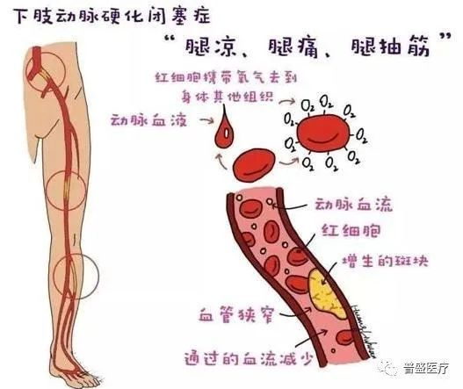
除了年龄因素，高血压、高血脂、高血糖也是动脉硬化的危险因素，与我们的饮食习惯密切相关，另外吸烟也会加重动脉硬化疾病的进展。如果有下肢动脉硬化疾病的症状，要及时就诊，按医嘱药物控制，定期复查，必要时手术治疗，以免发展至晚期出现截肢的悲剧。
绩溪县人民医院此次开展的下肢动脉硬化闭塞球囊扩张+支架植入术为院内首例，填补了技术空白，充分展现了该院介入中心多学科协作的硬核技术实力，诠释了“五大中心”建设理念的先进性。绩溪县人民医院介入科在院领导的大力支持及上级医院专家的帮助下，已逐步开展多项介入手术，积极响应了提高县级医院医疗水平的国家政策，让患者不出家门就能切实享受到高层次优质医疗服务，极大方便了患者就医，节省了医疗费用，为患者带来福音 。
咨询电话：普外科 胡炎医师
13866953685
☆文：胡炎☆
绩溪县人民医院泌尿外科成功开展首例经尿道输尿管软镜
肾盂激光碎石手术
2022年9月12日下午，我院泌尿外科成功开展一例经尿道输尿管软镜肾盂激光碎石手术，此次输尿管软镜手术开展提高了我院泌尿外科技术水平,填补该项目的空白，真正做到了“大病不出县”。
新技术运用

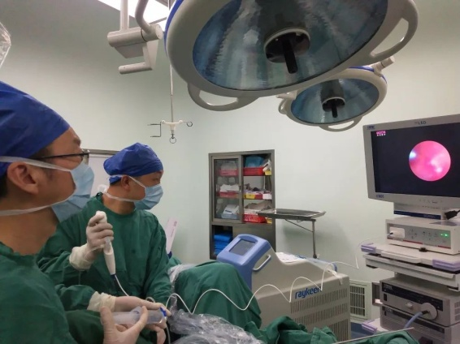
输尿管软镜碎石是完全经过人体的自然腔道进行的一种手术方式，可处理输尿管上段结石及2cm左右肾盂、肾盏结石，可实现真正意义上的微创，手术无创口，能较好的保护肾脏，术后恢复快。
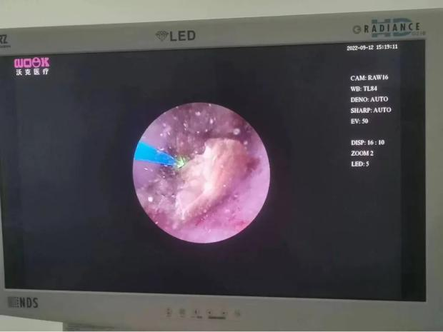
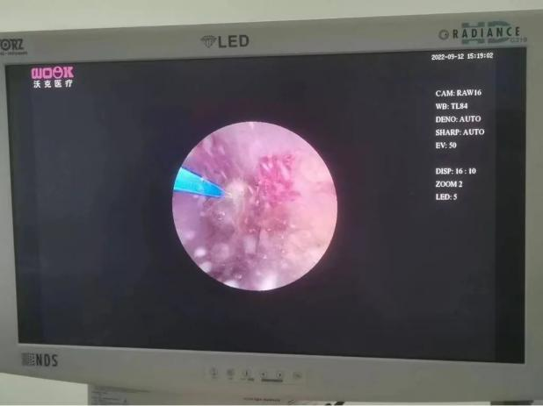
该患者住院前因输尿管结石腰部疼痛明显，住院后完善术前检查，第二天安排行手术，手术顺利，术后第二天可完全下床活动，术后第三天顺利出院。
输尿管镜碎石术
新技术运用

输尿管镜碎石术，是利用一条直径3mm左右的细镜，经过尿道、膀胱插入输尿管，将输尿管结石或肾脏结石击碎取出。它利用人体天然的泌尿系统腔道，不在身体上做任何切口，是一种纯粹的泌尿外科腔镜微创手术。适用于保守治疗无效的各种输尿管结石、以及部分肾结石。与开放手术相比，输尿管镜碎石术具有损伤小、痛苦轻、恢复快等优点。
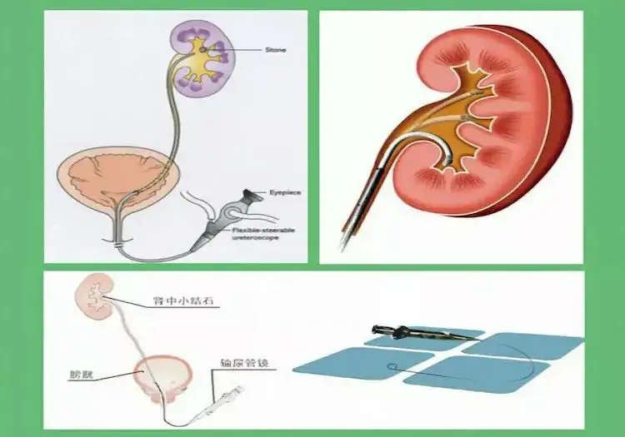
绩溪县人民医院此次开展的输尿管软镜手术为院内首例，不仅填补了技术空白，同时也为提升我院泌尿外科医疗技术水平开创了新的里程碑。未来我院还将积极响应了提高县级医院医疗水平的国家政策，让患者不出家门就能切实享受到方便优质的医疗服务。
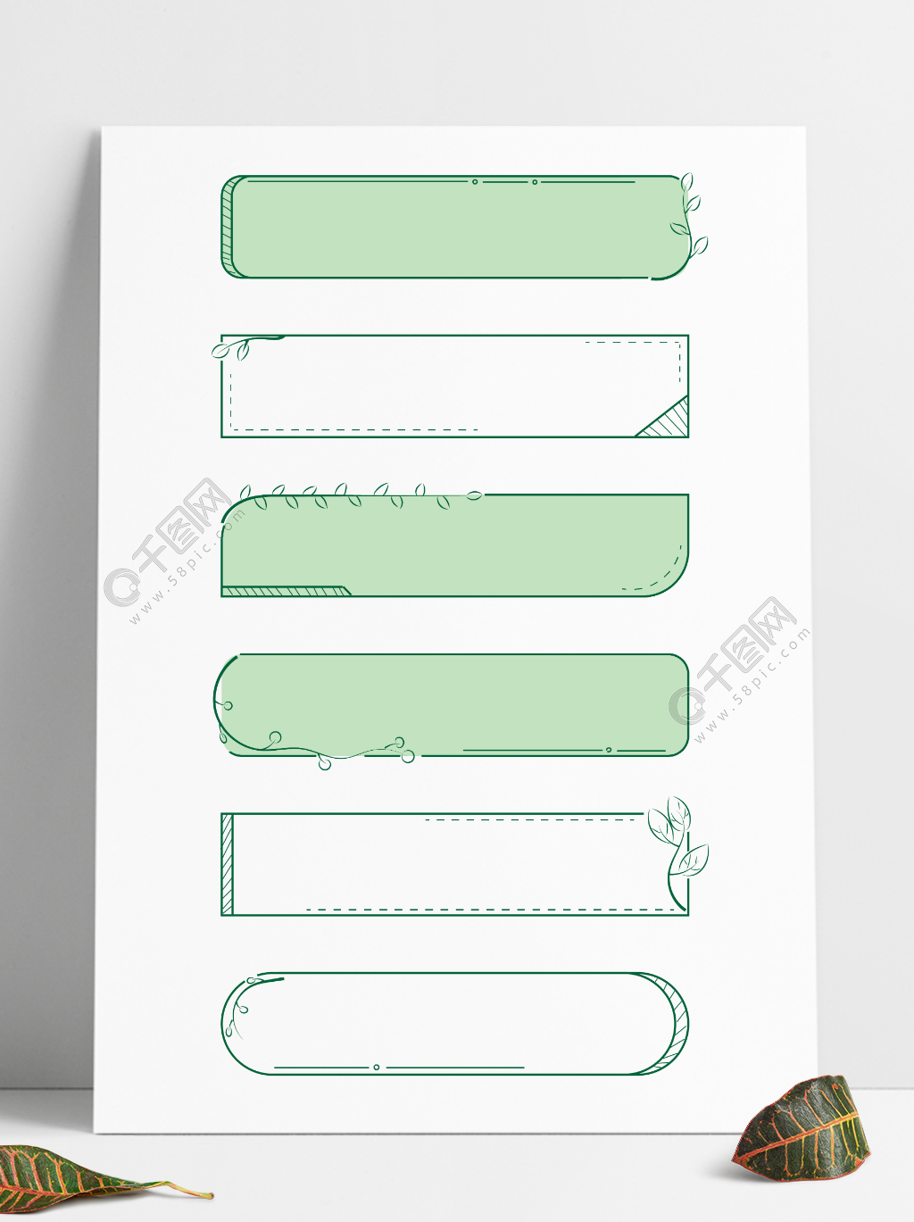
输尿管软镜手术适用范围
1．诊断方面：不明原因的上尿路扩张、可疑占位、血尿、腰痛以及尿路上皮肿瘤腔内治疗后随访。
2．治疗方面：①输尿管硬镜难以到达的上尿路结石（输尿管中上段及肾盂结石），可逆行碎石（单发或多发肾结石，结石大小一般≤20mm。如结石更大，则可能需分期手术）；②某些上尿路肿物的腔内切除；③输尿管上段狭窄的腔内治疗；④对上尿路出血行钬激光汽化或电凝止血；⑤尿流改道后尿路梗阻及狭窄的处理。
咨询电话：
姚医师：13856323934
胡医师：13856397598
陈医师：18305638466
☆图/文：陈飞/董素玲、周慧☆
近日，绩溪县人民医院成功完成四台神经介入治疗手术，再传佳绩！
10月5日，绩溪县人民医院介入诊疗中心在上海某大三甲医院知名专家的帮扶下，成功开展神经介入治疗手术四台。
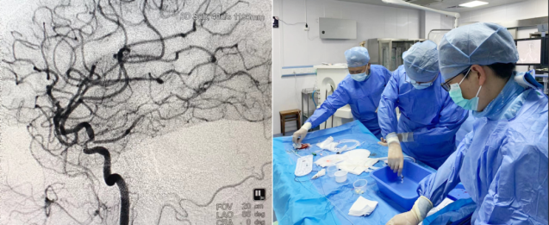
2021年，绩溪县人民医院引进美国GE公司IGS 330数字血管减影机（DSA），并于当年10月23日成功开诊，开诊一年来，在院领导班子的带领下，介入中心在浙大一院等全国知名专家的帮扶下，先后外派6名人员外出进修介入并学成归来，在一年的时间里，成功开展心血管介入手术、电生理、周围血管介入手术、神经介入等各类手术400余台。给绩溪县广大老百姓提供了一个新的疾病诊断和治疗途径。也为绩溪县老百姓在急诊急救、大病不出县方面做出了突出贡献。
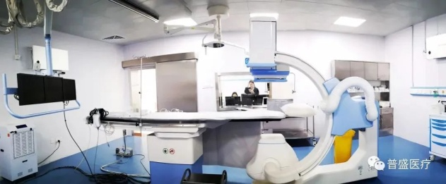
介入中心开诊一年来，外转病人明显下降，本地百姓满意度越来越高了，本院医生不能熟练开展的手术，医院可以外请浙大一院等长三角知名三甲医院专家来院手术，患者已经没有再转走的必要，并且帮助患者节约了大量的时间成本和财务支出。
新技术运用

这一年来，医院职工满意度也越来越高，平均每月送出去进修人数达到11人次，医院形成了互相学习、认真专研业务知识的氛围，严格按照二甲医院手术开展范围标准开展手术，在自身条件不足的情况下，想办法找专家帮扶，办法总比困难多，在人口仅有13万的县城，医院没有随波逐流，更没有放任病人外转，医院立足自己的实际情况，提出了把服务做精做细的理念，用优质贴心的服务换取患者的满意。问清楚病人流向，要求各个医生主动对接患者，把绩溪县医院能够开展的手术主动给患者说清楚、讲明白，把医生的被动服务变为主动服务、积极服务。做好基层县级医院应该做到的和必须做到的。通过这样的管理，有效地杜绝了患者的盲目外转和对医院开展手术的不了解，也极大地鼓舞了临床医生们奋发有为的决心和斗志！
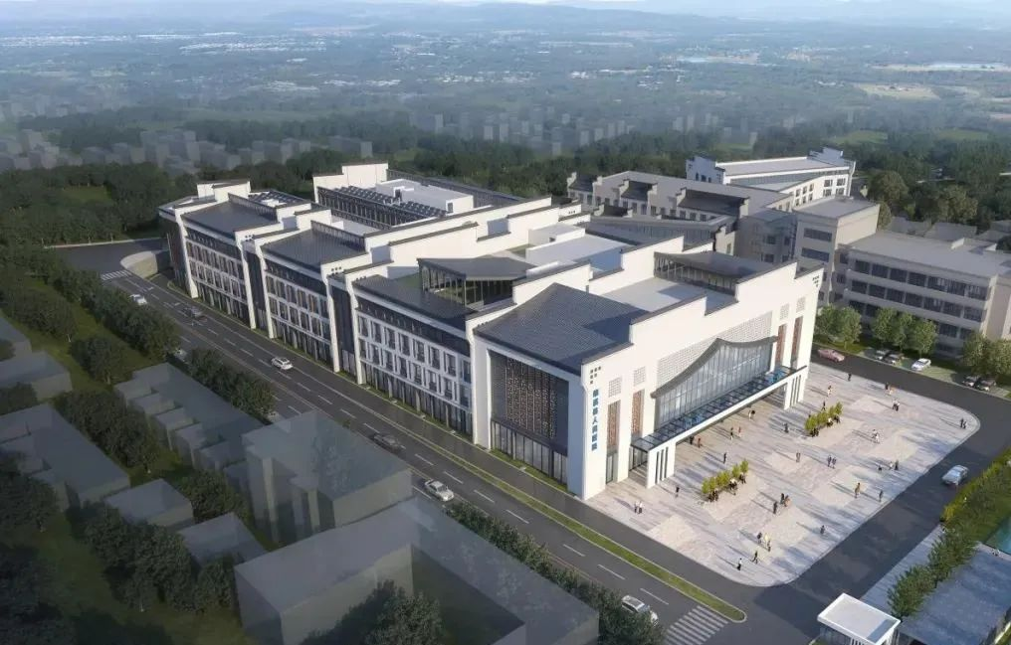
对于一个人口13万的小县城，一次性手术能够留下四台神经介入治疗手术，就是最好的例证，说明医生们的积极主动性都很强，手术时看到神经内科三人组合全部上台，一步一个脚印，在专家的帮扶下，认真做好手术的每一个步骤和每一个动作。
新技术运用

可以预见，正确的方法才能取得良好的结果，绩溪人口少是短板，但是医院不等不靠，要求临床医生大胆去干，不要畏手畏脚荒废了技术，要主动团结一致，凝聚成力量，把党和政府交给的医院和绩溪人民守护好、服务好。
随着浙大一院等长三角知名医院专家资源的不断下沉和帮扶，必将为绩溪县老百姓提供更优质的医疗服务，真正做到大病不出县，医院也因为医疗技术的逐步提高，正迈向创建三级医院的征途上。 ☆普盛医疗☆
“做最美的自己”绩溪县人民医院产后康复来了！
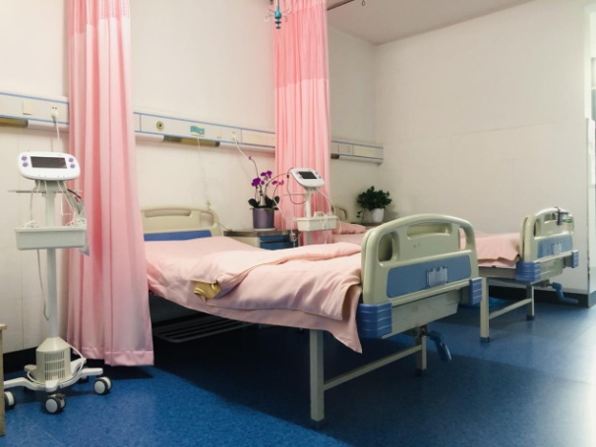
她们，是可爱的宝妈，是女儿，是妻子，更是自己。宝妈们在分娩之后无法避免的会出现腰背痛、便秘、尿失禁、阴道漏气等后遗症，带来无限痛苦和困扰。现绩溪县人民医院产后康复中心即将开展，我院本着为女性全方位服务的宗旨，致力于解决产后女性的尴尬隐私问题，为具有开放视野和健康生活的理念的宝妈们解决难题，提高产后的生活质量。
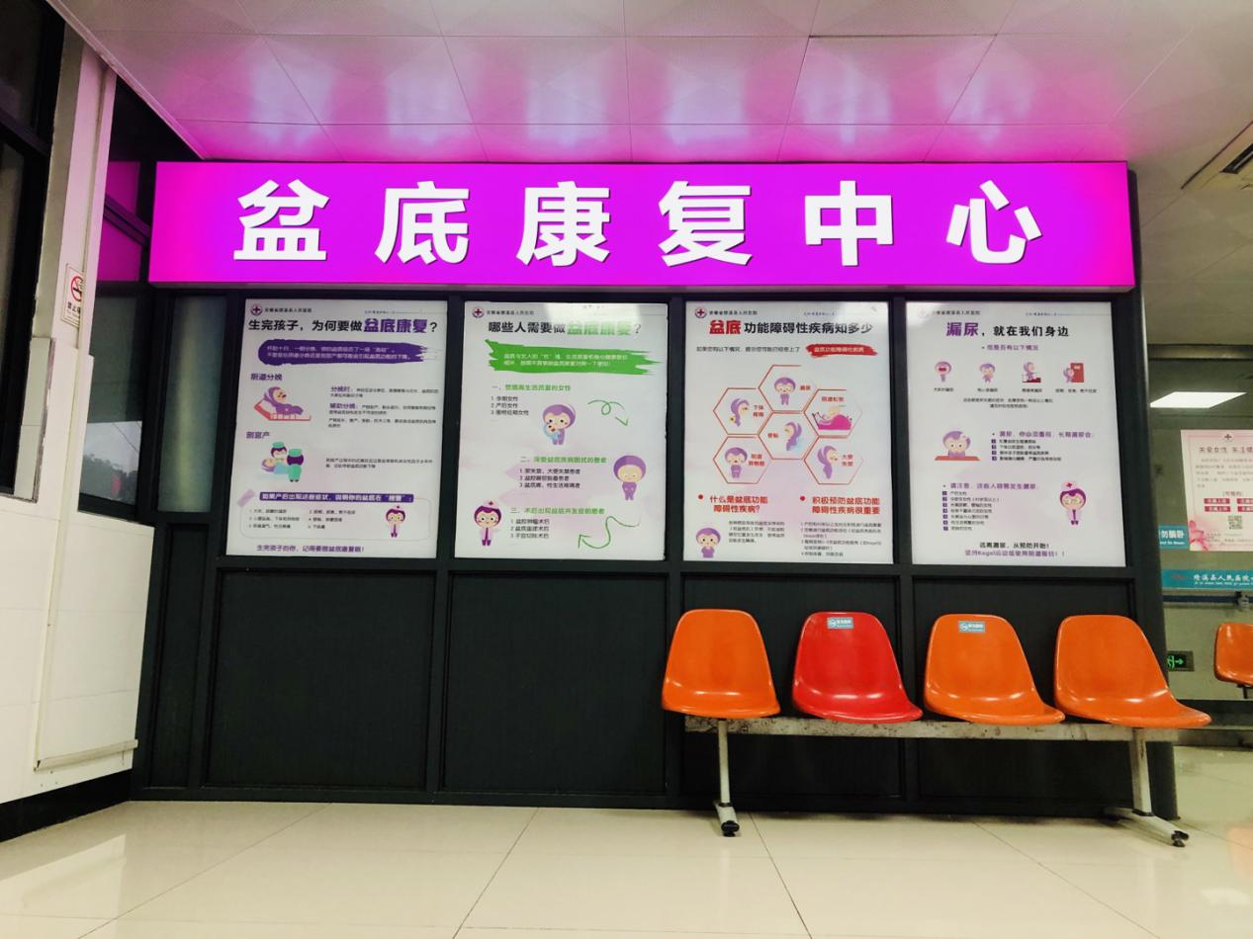
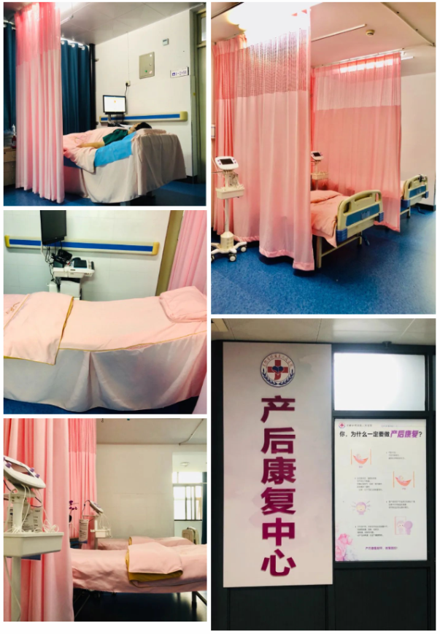
我院产后康复中心目前开展的治疗项目有：
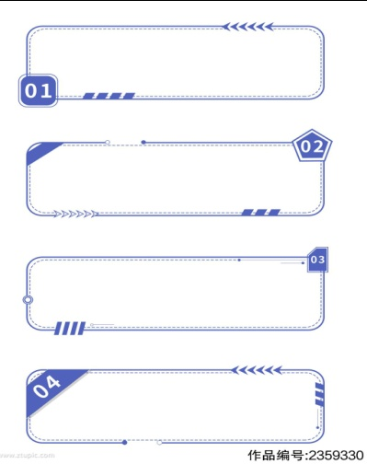
生殖器官恢复
产后子宫复旧、产后内分泌调整（卵巢保养）、产后催乳（即乳腺疏通）、阴道壁恢复、产后性和谐调整。
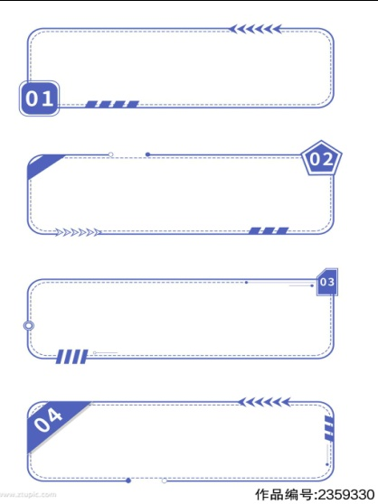
产后身体塑形
产后乳房塑形、 产后腹部形体恢复、产后臀部形体恢复、产后大腿形体恢复、产后小腿形体恢复、 产后疲劳恢复（腰背部疼痛）。
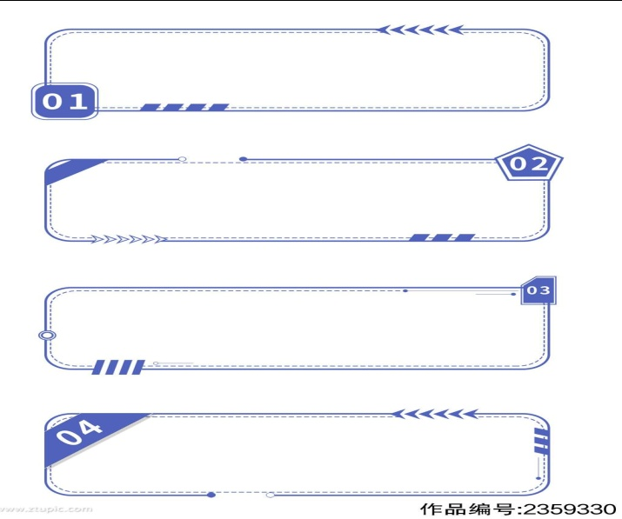
盆底生物反馈治疗及电刺激治疗
盆底评估、盆底康复、阴道松弛、慢性盆腔痛、尿失禁等盆底功能障碍性疾病。
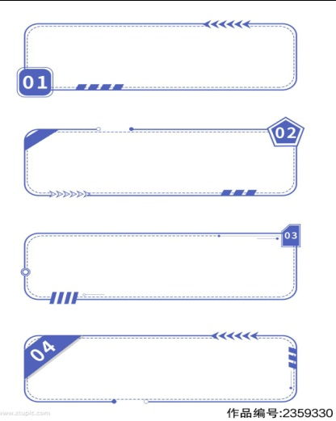
妇科疾病治疗
慢性盆腔炎、乳腺小叶增生、尿潴留等。
目前我院产康中心配备设备有：
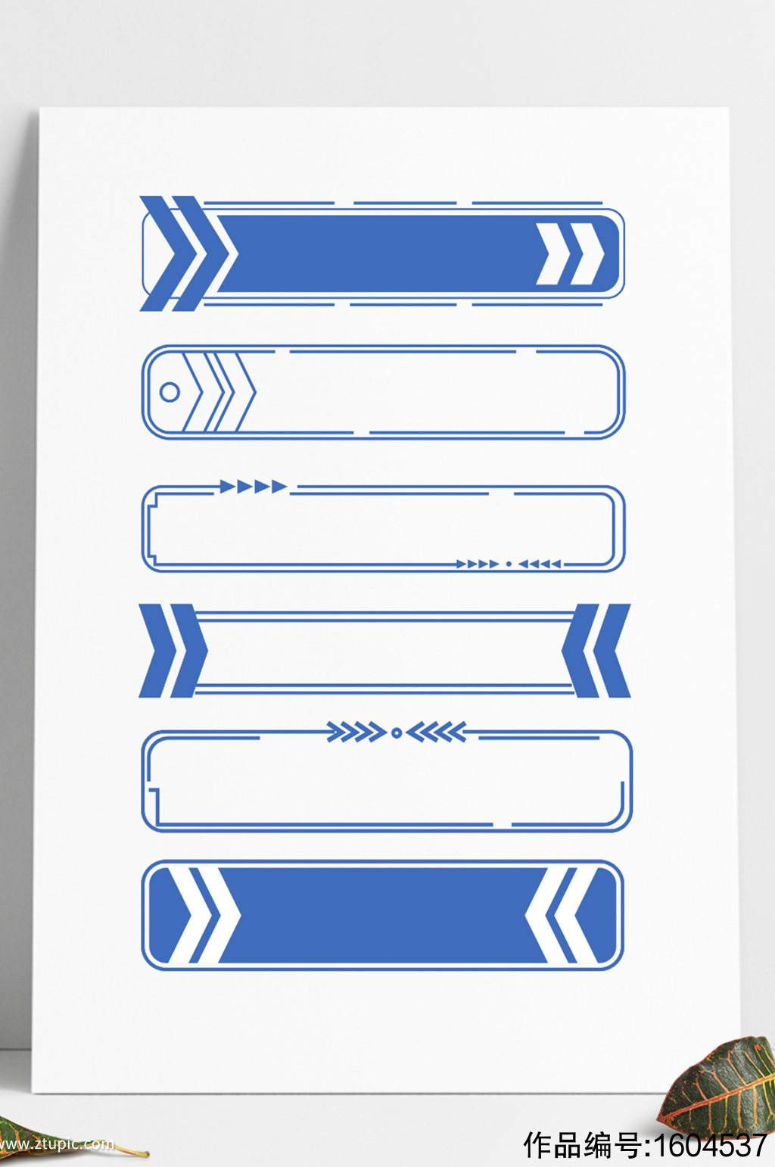
生物刺激反馈评估治疗仪
评估盆底功能状态，帮助改善盆底肌功能。同时解决阴道松弛、产后性和谐调整、慢性盆腔痛、尿失禁等盆底功能障碍性疾病。
低频电刺激S4产康
新技术运用

帮助解决：
产后催乳或乳腺疏通、产后乳房塑形、产后子宫复旧、产后尿潴留、产后内分泌调整（卵巢保养）、产后疲劳恢复（腰背部疼痛）、产后腹部形体恢复（腹直肌分离）、产后臀部形体恢复、产后大腿形体恢复、产后小腿形体恢复等问题。
通过筛查与评估电刺激、生物反馈治疗Kegel运动、阴道哑铃加上复合手法治疗，全角度为患者提供专业化评估诊断以及康复训练指导治疗，让女性更快地远离腹直肌分离、尿失禁、盆腔器官脱垂、慢性盆腔疼痛以及性交痛、外阴阴道疼痛等困扰。让美丽可爱的宝妈们安安心心得做最美的自己。 ☆妇产科☆
微创旋切，“乳”此美丽——
我院成功开展乳腺微创旋切术
随着乳腺体检的普及，越来越多女性开始了解并关注乳腺疾病，认识到乳腺健康的重要性，在乳腺疾病中，不乏一些是需要“开刀”治疗的。对于传统手术，创伤大，手术并发症多，容易导致乳头周围留下明显疤痕，严重影响了女性患者胸廓美观，女性朋友们往往会有抵触，并且会带来较大的心理、精神上的压力及障碍，毕竟谁也不想留下一道长长的伤疤。而这时候，微创手术就成了“美丽的救命稻草”，那么什么是乳腺的微创手术呢？
乳腺微创旋切术是目前最先进也是最成熟的乳腺肿块微创手术技术。该技术在超声引导下，使用局部麻醉，将探针穿刺到指定肿块下方，利用负压和旋切刀分次分层将肿块完整切除并吸出体外。乳腺微创旋切术是一种集“无痛、微创、美容”三大优点于一身的微创新技术，近日，我院在瑞金医院超声科李成主任指导下已开展该项技术。
新技术运用

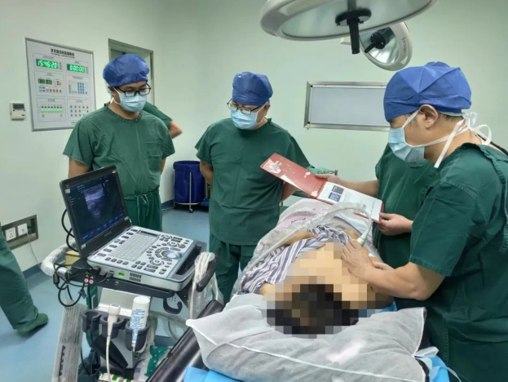
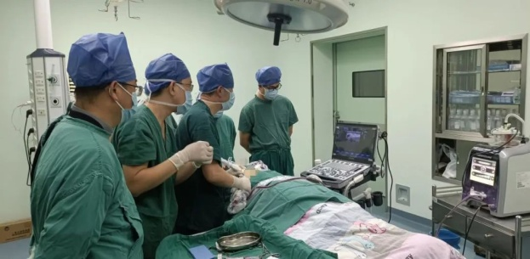
手术优点

创伤小：创口一般都在3-5mm左右，无需缝合，穿刺针创口自然愈合后不留疤痕。
定位精准：手术全程可视，可准确切除病灶。同一侧乳房多发病灶，可以通过一个切口切除，美容效果更加明显。
时间短：一般15分钟左右可以完成手术。
取材可靠：单次穿刺可以获取多个标本，比粗针穿刺获得的标本大。
愈合快：手术微创、清洁，基本不出血，无感染，不需要输液等治疗，患者一般第二天即可出院。
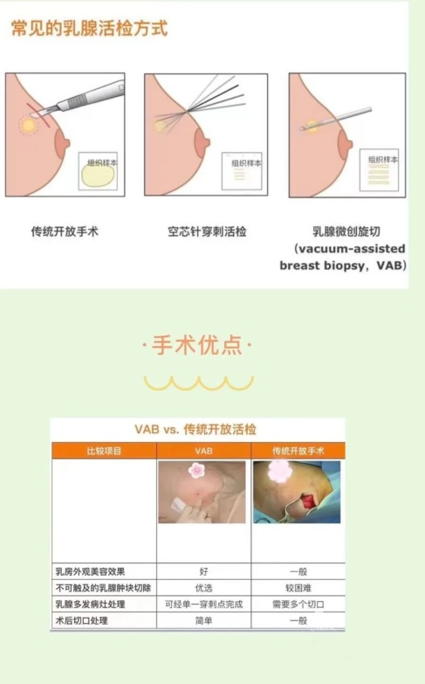
乳腺旋切微创手术适应症
1、直径≤3cm的乳腺良性肿物切除；
2、临床不能触摸到，由B超发现的乳腺微小肿块切除；
3、乳腺结节、微小钙化病灶、可疑隐蔽性病灶等需行组织病理活检明确诊断。
随着我院超声科甲状腺、乳腺结节超声诊断及治疗的成熟开展，我院将为更多甲乳疾病患者的健康保驾护航。
咨询电话：倪医生13856343580
王医生13966170600
☆文：超声科倪玉泽/图：王兰馨☆
为妇女解除尿失禁烦恼——妇产科成功实施经闭孔路径尿道中段悬吊术（TVT-O）手术
近日，我院妇科团队在弋矶山倪光太主任医师指导下成功实施一例“经闭孔路径无张力尿道中段悬吊术”，治疗压力性尿失禁。TVT-O的基本原理和指征同TVT。TVT-O为经闭孔由内向外穿刺，由于和TVT穿刺路径不同，减少了穿刺造成的尿路损伤发生率。闭孔动脉前支位于坐骨耻骨支的外缘，TVT-O手术穿刺时紧贴闭孔内缘进针可以减少动静脉，神经的损伤。
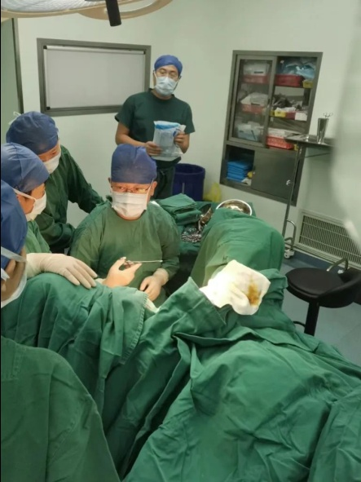

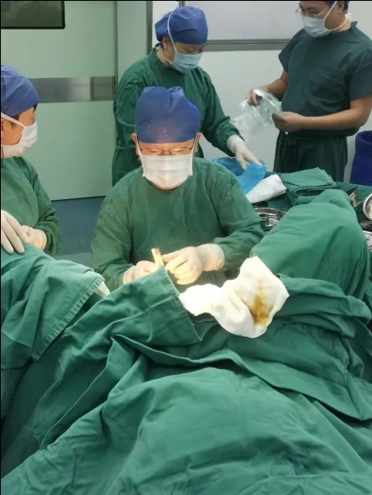
新技术运用

尿失禁 微型科普
“笑尿了”是病！
不少生过孩子的女性尤其是40岁后，大笑、运动、跳舞、打喷嚏、咳嗽时会发生漏尿，这种尴尬的情景因为没有疼痛，不做这些增加腹压的运动就不会发生漏尿而被忽视，认为这不是病。这种现象在临床上被称为压力性尿失禁。
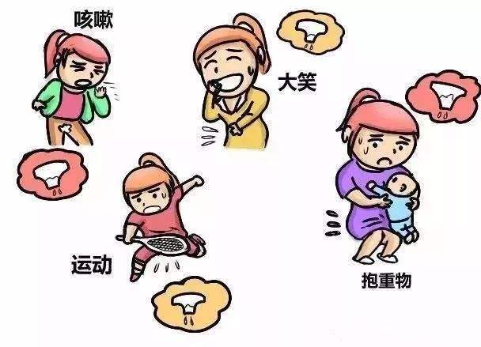
女性要重视尿失禁问题
尿失禁的发病率非常高，中国部分地区流行病学调查显示，尿失禁发病率为30%～53%不等，45岁已生育女性中压力性尿失禁发病率高达40%，老年妇女的发病率高达70%。依病因不同，尿失禁分为压力性尿失禁、急迫性尿失禁、充盈性尿失禁等多种类型，其中压力性尿失禁最为常见。引起尿失禁的原因有很多，年龄增大及雌激素水平的降低与盆底松弛、尿失禁有关。此外，长期便秘、慢性咳嗽、女性妊娠、分娩、难产、盆腔肿瘤、子宫阴道手术、绝经后卵巢功能丧失等，都可能导致尿失禁、盆底脏器脱垂等疾病的发生。尿失禁1、2级，阴道、子宫等脏器轻度脱垂，还可以通过专业医疗的评估，个性化方案的保健等方法进行保守治疗，如果不引起足够的重视，该疾病会逐渐加重最终经保守治疗无效必须施行手术恢复解剖再辅助长期保健方可治愈。
护理园地

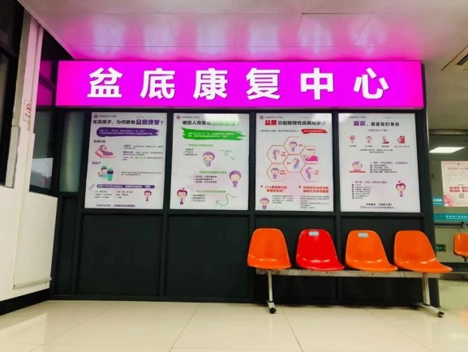
我科盆底疾病的特色诊疗技术
- 盆底生物反馈治疗及电刺激治疗：改善盆底肌功能。
- 盆底手术：子宫骶棘韧带悬吊、宫颈曼氏手术(主韧带缩短+宫颈部分切除及阴道前后壁修补）、经阴道全子宫切除+阴道前后壁修补术、尿动力及排尿障碍（经闭孔尿道中段无张力悬吊术）
咨询电话：
17356300120（妇产科住院处）
☆图文：妇产科☆

◇护理园地◇
学归促思行
——护理部组织召开护士外出进修学习汇报会

金秋十月，收获的季节。为进一步加强护理队伍建设，搭建学习交流平台，分享学习成果，实现资源共享，10月15日下午，护理部在门诊四楼多功能厅组织召开2022年1至9月份护士外出进修学习汇报会。高玉明院长、陈海松副院长参加会议，护理部、全体护士长、各科室护理骨干共110人听取了汇报。会议由护理部主任周舞玲主持。
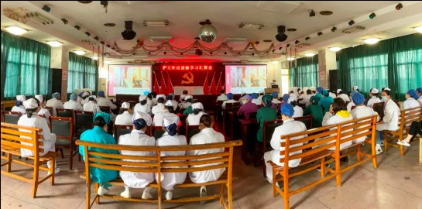
会上，来自内二、内五、外一、外二、产房、儿科、急诊科、血液净化中心、手术室、放射科等科室17名进修学习护理人员从院容科貌，专业技术、仪器设备、管理模式、护理理念、人性化护理服务、专科护理特点等方面分别将在浙大一院、安徽省立医院、弋矶山医院学习期间所见所闻、所思所悟进行了精彩的汇报，分享了如何结合科室实际开展工作的思路和创新举措。
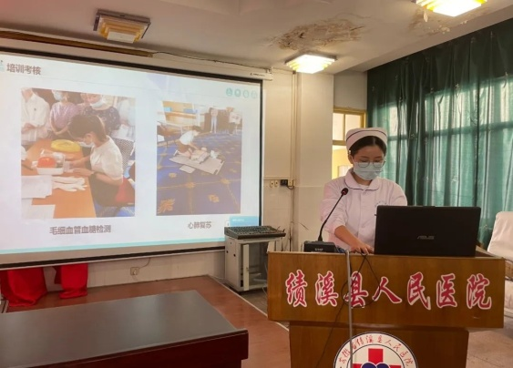
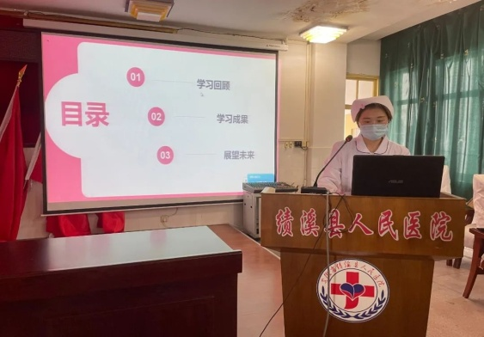
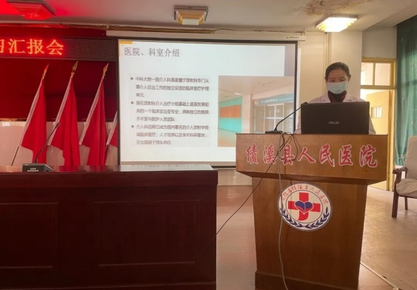
护理园地

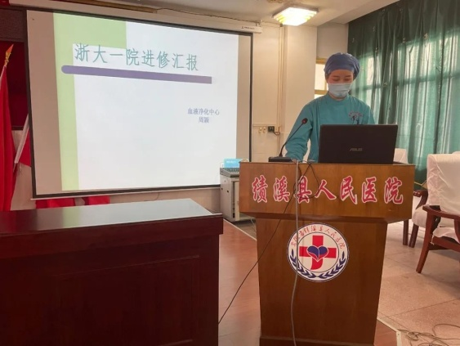
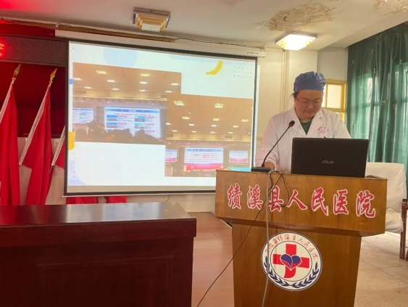
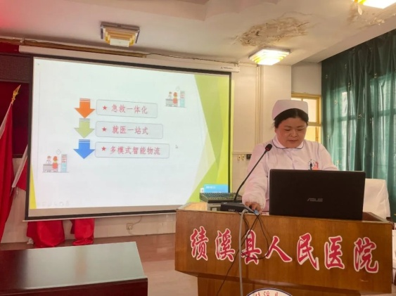
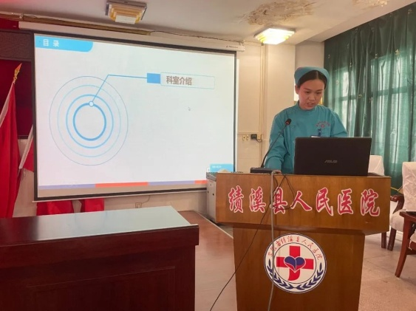
护理园地

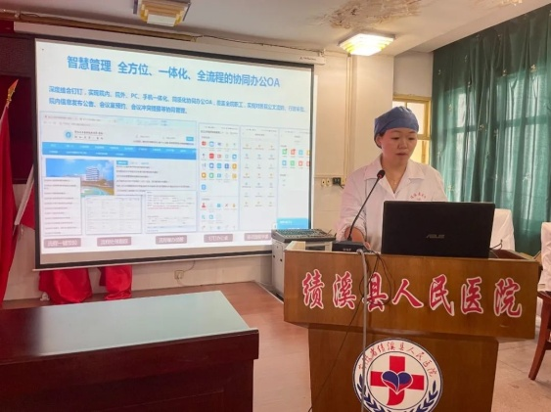
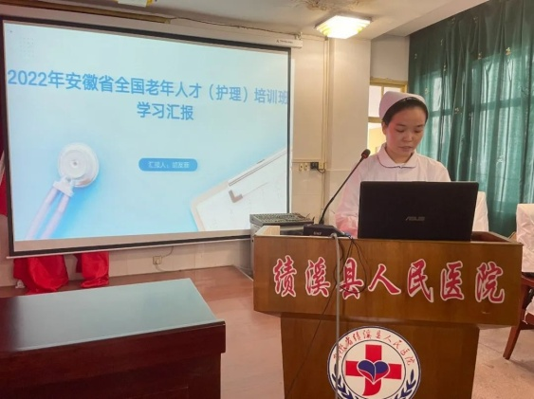
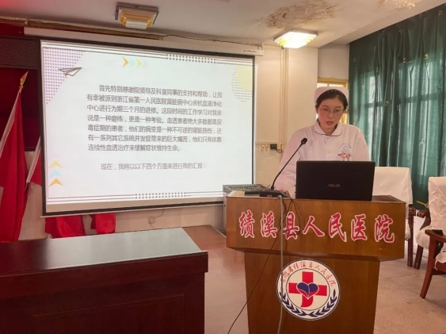
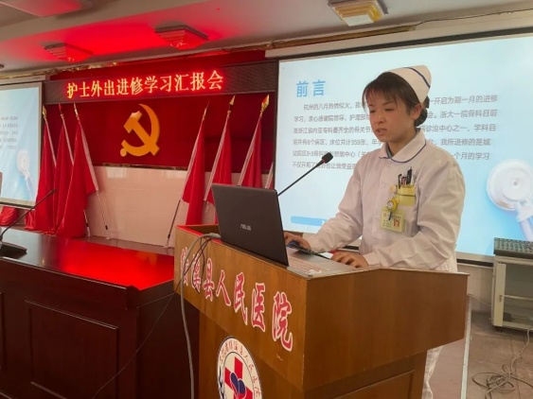
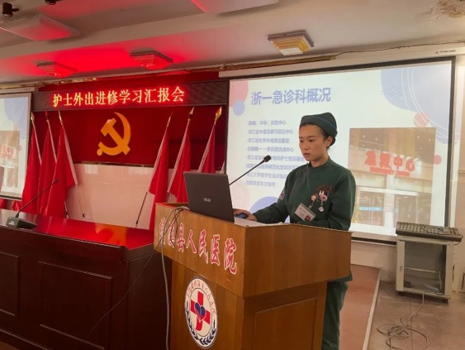
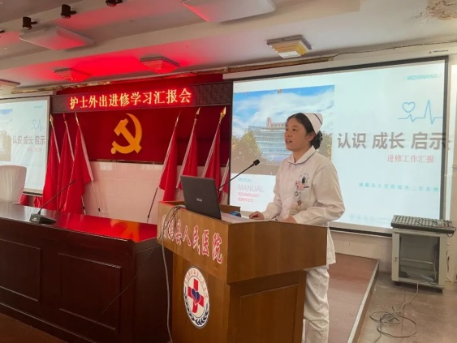
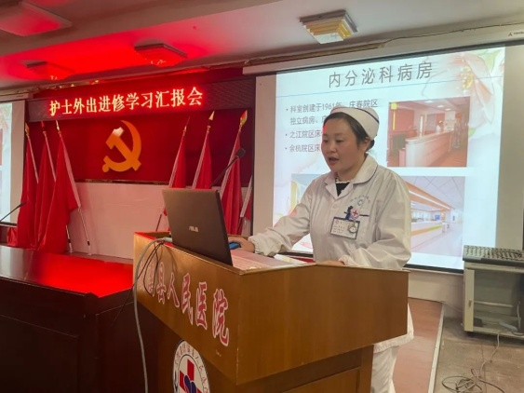
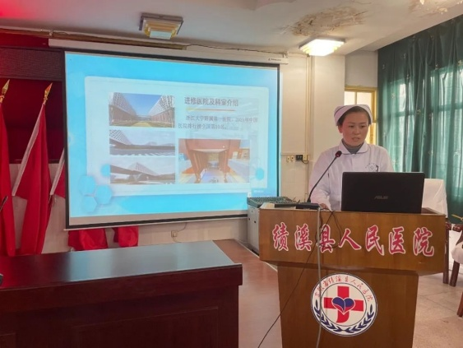
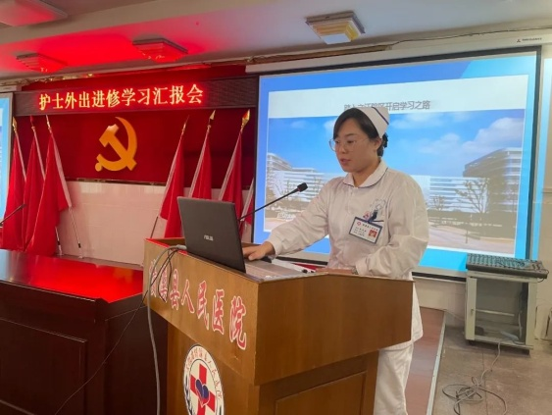
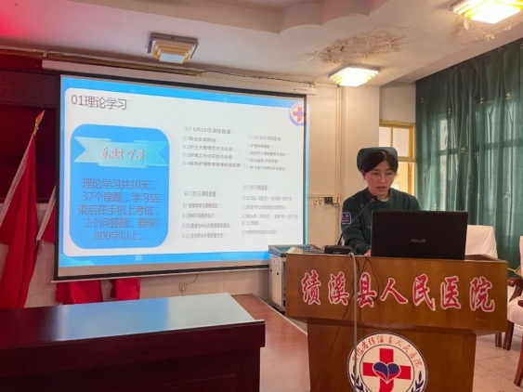

陈海松副院长对外出进修人员所取得的学习成果和新开展的工作给予了充分的肯定，并就提高业务素质、加强责任心、强化服务理念、完善规章制度等方面提出了要求。
护理园地

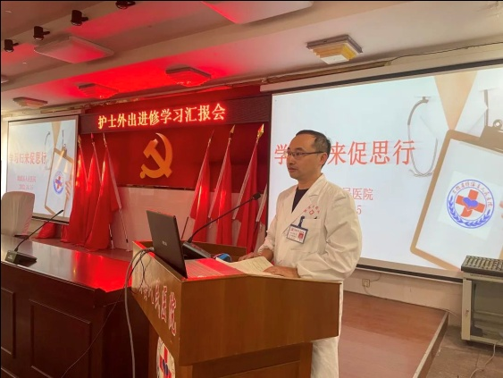
高玉明院长在肯定成绩的同时，指出了护理队伍中存在的问题，尤其强调在护理新设备的应用、护理创新方面存在的不足，他指出作为浙大一院的分院来之不易，我们要珍惜这样的机会，充分借力浙一医联体平台，努力加强自身素质能力建设，锤炼过硬本领。他强调要强化落实责任制整体护理、强抓培训考核及相关演练，加强业务学习、改善服务态度，开展科室规范化6S管理，确保护理安全，通过大家共同努力，把医院各项工作做好。
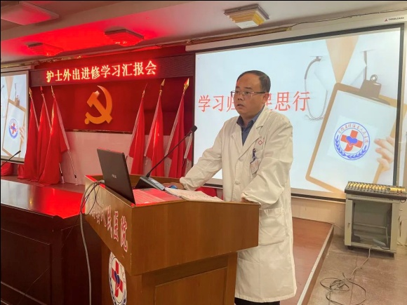
此次交流会，为医院护理人员学习和交流护理新理念、新技术搭建了良好的学术平台，让大家在足不出户的情况下，就能学习到省内外大医院的先进技术及管理特色。同时也为今后的护理工作提供了新思路，将激励大家将所学知识与自身工作相结合，不断开拓创新，进一步促进医院护理水平及技术能力的提高，更好为患者提供优质护理服务，提升患者满意度。
☆文/图：周舞玲/章雅文☆
医院文化

◇医院文化◇
援藏医生姚恺敏：
万里奉征命，一身何所求
“8月21日，几经辗转终于来到错那，赋诗一首以作留念：平明发锦城，暮及雪山头。万里奉征命，一身何所求。”“8月24日当天在错那县人民医院完成了一例急诊手术后，晚上连夜赶往山南市隔离点……”
这是安徽援藏医生姚恺敏援藏日记的部分内容，记录了援藏路上的点点滴滴。
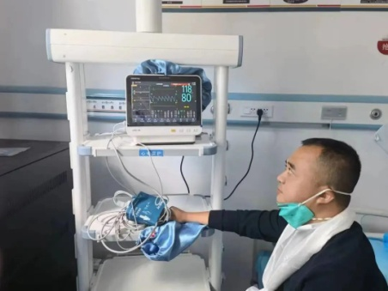
没想到第一次来西藏是以医生的身份到这里
“本想以一个游客的身份来西藏，没想到第一次来西藏是以医生的身份到这里。”姚恺敏说他一直想来西藏，看她的美丽辽阔、感受她的神秘莫测，因为工作繁忙一直难以成行。2022年8月17日，按照宣城市卫健委要求，姚恺敏与5名同事一道，踏上援藏抗疫征程。
这一次援藏可谓路途曲折，医疗队原计划17日从合肥直飞拉萨，因疫情影响导致航班取消，医疗队只能前往武汉机场，没想到航班再次取消，他们只能再次辗转赶往成都。历经4天的奔波，21日，终于在成都双流机场搭上了前往贡嘎机场的飞机。
下了飞机后没有任何耽搁，医疗队立即就火速前往海拔4400米的错那县。稀薄的空气，寒冷的天气，医疗队所有队员均有不同程度的高原反应。“第一天到的时候，心率高达120次/分，血氧饱和度只有80%”，姚恺敏说，那几天头疼的整夜无法入睡，只要有时间就会吸氧来缓解高反，也因此内心多了一份对高原的敬畏。
既然来了，就尽最大努力把 事情干好
还没来得及休整，大量因疫情积压的工作，催促着姚医生立即投入了工作。“既然来到西藏支援，我会尽自己最大的努力把事情干好。”这是姚恺敏经常挂在嘴边的一句话，他是这样说的也是这样做的。
8月24日，医疗队接到通知，错那县曲卓木乡一名孕妇情况危急，时间就是生命，姚恺敏与几位援藏医生顾不上高反头疼、胸闷气喘，立即赶往医院，在大家的努力下，孕妇平安生产。当天晚上接到上级通知，25日凌晨一点紧急赶往山南市隔离点，早上六点多到达后立刻开展隔离点消杀和“三区两通道”布置，现场指导工作人员规范隔离点的疫情防控管理工作，直到当天下午3时才吃上一天中的第一口饭。
从山南返回错那后，姚恺敏也没闲下来，不是下乡就是在下乡的路上，多次前往乡镇隔离点、驻地酒店等进行技术指导，从布局流程到防控管理，从风险评估到防范策略，用扎实的专业知识和操作技能，现场督查指导、指出问题并结合实际提出切实可行的整改方案；通过腾讯视频会议，对全县疫情防控工作人员进行专业化培训；中秋节当天仍然坚守岗位，前往曲卓木乡处置突发疫情风险事件。
9月26日医疗队踏上返回安徽的行程，姚恺敏颇有不舍，说道：“来错那转眼已一个多月了，非常感谢这里的每个人对我们的关心和照顾！错那是个美丽的地方，我们在这里的点滴终将镌刻在每个人的生命历程中。”
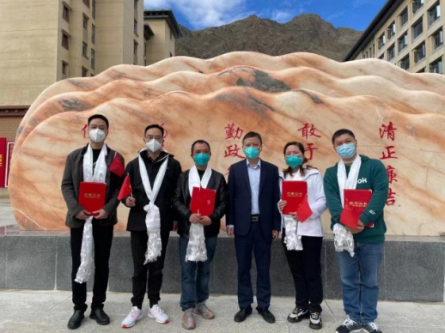
来源：皖藏一家亲
他姓“暖”，叫“暖”医生
医院文化

百家姓中有姓“暖”的吗?绩溪县人民医院就有姓“暖”的，他叫暖医生，真名胡吉和。
我与“暖”医生的初次认识还要从我最近的一次体检说起:每年一次的体检，是政府和单位领导对我们每个干部职工的关怀和爱护。今年的体检，却让人有一种无比的亲切和不一样的精神享受。长期以来，每次体检后的报告单都是到单位办公室去领取，或者是到医院体检部门窗口领取，其过程简易，手续也简便，可谁知每个体检人翻开体检结果报告，显露在眼前的只是一组组互不相识的数字，很多时候也都是将体检结果报告单往抽屉里一丢了事，殊不知这样做会给体检人健康带来可能产生的危害，也容易使一些本该可以及时得到诊治的病患不能得到及时的治疗。虽然在体检总结报告中医生也有所提醒，但由于受专业知识的限制，往往会被人疏忽，从而产生不同程度的后果。
今年体检却大不相同，从进入体检中心那一刻开始，就让人有一种亲切感，工作人员对前来体检的人员，热情地介绍体检的套餐，对其中要检的项目进行一一地解释，并就体检的过程进行详细的指点，为体检人选择套餐品种提供方便，更为使人感到温暖的是。在领取体检结果报告单时体检中心安排了一名有丰富临床经验的专职医生，对你的体检结果进行逐项细解，在分析讲解过程中这位医生满脸微笑，一副和蔼可亲的笑脸，让人有一种既温暖又亲切的感觉，对体检中身体各部位暴露出来的问题，如何采取医疗预防措施给予认真细致的指点，当时能开药的当时出具处方，哪怕是一个很小的细节，暖医生都要作出详细的开导，一番随访下来，不管有病没病，让人的情绪顿时感到轻松。这次体检后的随访，给人带来的是一次莫大的精神享受，这样的医生真是太暖心了，我们打心底为他们点赞!也为县人民医院体检中心的工作人员点赞!为县人民医院设立这样的为民服务项目点赞!
☆林业局退休干部 吴瑞煌☆
医院文化

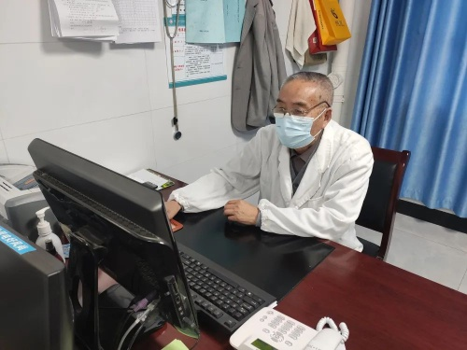
△工作中的胡吉和医生
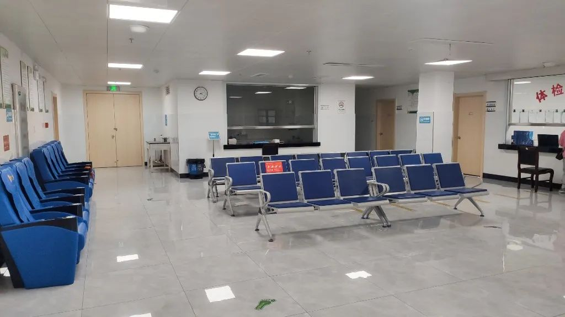
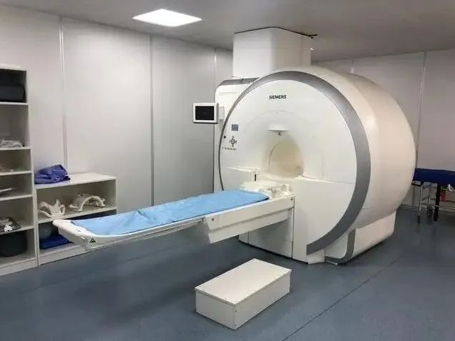
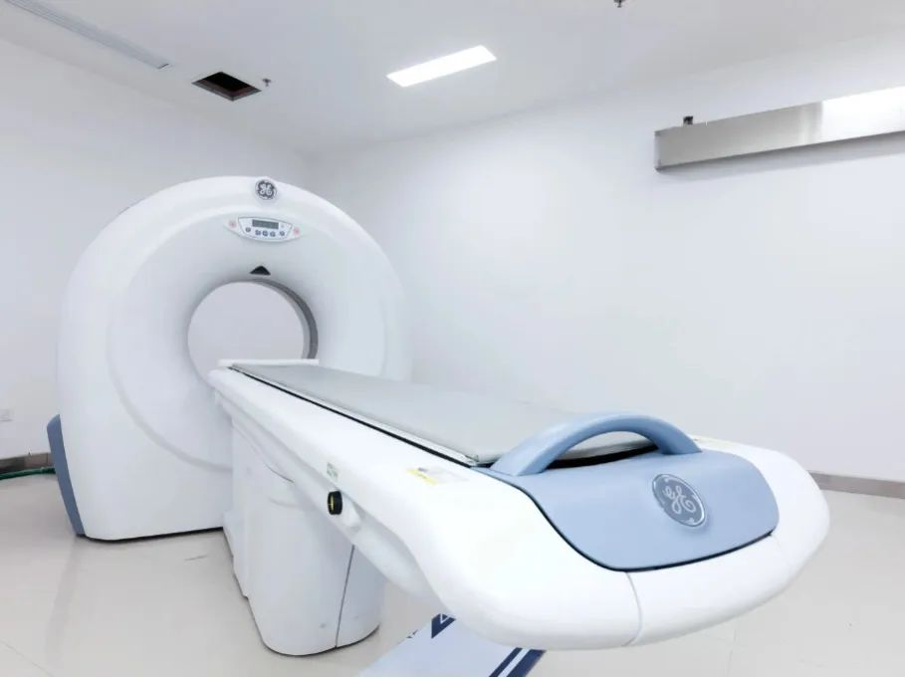
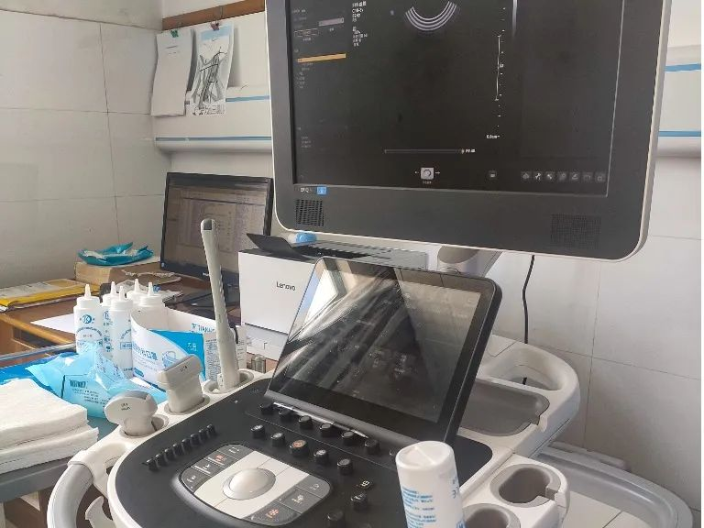
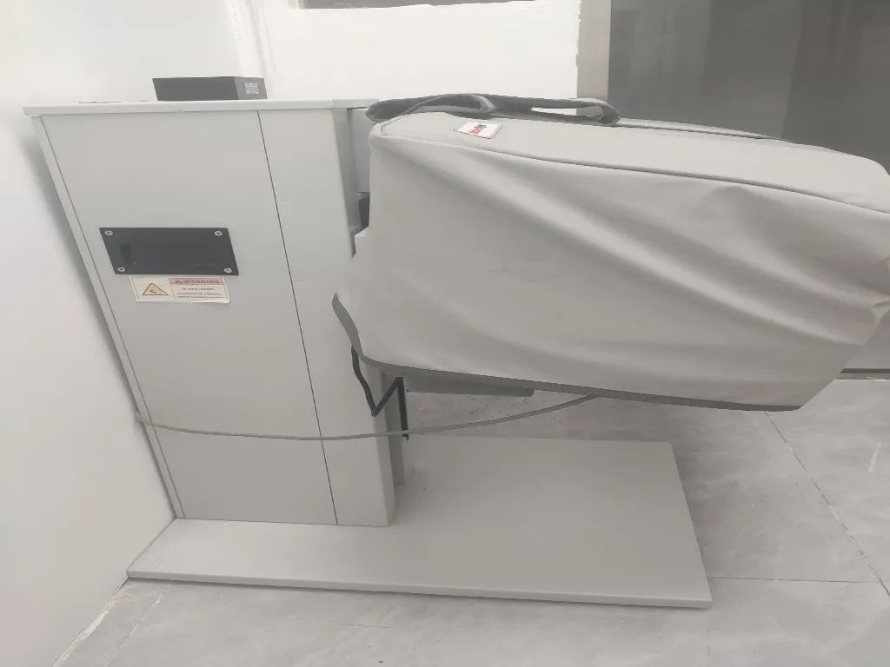
△干净整洁的体检中心和新设备
去年以来，绩溪县人民医院通过政府非标债采购了一大批大型医疗设备，极大的满足了患者的就医和体检需求，搬入新体检中心以来，新体检中心环境及面貌焕然一新，高档的体检设备、温馨的服务态度、精湛的医疗技术保障团队及贴心的检后随访，是您体检的最佳选择。
体检中心咨询电话：0563-8152630

◇简讯◇
△9月7日，院纪委对重点岗位、重点人员进行集体廉政谈话。
△9月9日，院党委组织开展《习近平谈治国理政》第四卷专题学习，全院在职党员、积极分子、干部职工参加。
△9月11日，我院派出胡世辉、吴瑞松2名医生到荆州乡卫生院开展为期一周的医疗帮扶工作。
△9月12日，我院泌尿外科成功开展一例经尿道输尿管软镜肾盂激光碎石手术，此次输尿管软镜手术开展提高了我院泌尿外科技术水平,填补该项目的空白。
简 讯

△9月14日，儿科开展了免费为儿童测骨龄活动。
△9月14日，绩溪县疾控中心副主任章锡丰在门诊部主任章辉军的陪同下，对我院健康口腔行动实施方案落实情况进行指导。
△9月15日，宣城市卫健委委派4位专家对我院胸痛中心建设工作进行督导检查。
△9月16日，省职业健康检查机构质量控制中心、省职业病诊断、职业卫生技术服务、放射卫生技术服务机构质量控制中心检查组到我院开展职业健康检查、职业病诊断机构自查自评和现场质量考核。
△9月20日，药剂科开展了用药安全咨询义诊活动，本次活动主题为“用药安全”，口号是“避免用药伤害”。
△9月20日上午，市卫健委副主任钟良胜带队来我县督查安全生产、消防、信访维稳工作。
△9月22日，绩溪县人民医院组织口腔科医护人员到绩溪县幼儿园开展“口腔健康，全身健康”活动，为适龄儿童进行口腔涂氟项目。
△10月4日，为更方便群众及时查询到核酸检测结果，我院完成系统升级改造，在绩溪县人民医院订阅号开通了核酸检测结果快速查询通道，可线上查询核酸检测报告。
△10月9日-10月11日，我院迎接省级文明城市创建第三方测评工作。
△10月13日上午，安徽省农村消化道癌早诊早治督导组来我院督导工作。
简 讯

△10月15日下午护理部召开外出进修学习人员汇报会。
△10月16日上午，院党委组织全院在职党员、积极分子、干部职工集中观看党的二十次代表大会开幕式，聆听习近平总书记在中国共产党第二十次全国代表大会上的报告。
△10月17日，我院召开中层干部会议，会议要求各科室严格落实各项疫情防控措施，加强预检分诊、急诊科、发热门诊、病区门禁的管理。
△10月18日，召开医院省级文明城市创建领导组暨各包保责任人会议，落实落细文明创建各项工作。
△10月20日-10月22日，我院迎接省级文明城市测评。
△10月21日，省医保局局长金维加来我院调研。
△10月22日我院接临时通知，派出程永明同志支援合肥市核酸检测工作。
△10月27日-10月28日，市卫健委巡查组来我院进行二级公立医院巡查工作。
△10月27日，市级老年医学科规范化建设评估组来我院指导工作。
◇人事◇
△8月24日，ICU医生蔡宏伟调出我院。
△10月1日，经院党委会研究决定，聘任汪奇运任质控科科长，汪国宏任医务科科长，程智勇任质控科副科长，许瑞顺任医务科副科长，起聘时间从2022年10月1日开始。
△10月1日通过公开招聘，聘用邵丽从事医保结算中心工作。
△10月1日，方锦君、葛兆聪、丁大金、洪文芳、章玛雯因个人原因辞职。
△10月7日通过公开招聘，聘用许健兰从事药剂科工作。
△10月18日，周维军、倪玉泽、李大鹏、汪金辉通过县卫健委公开招聘来我院工作。
◇表扬◇
△8月26日，葛晓英拒收病人家属微信转账500元。
◇恭贺◇
△9月20日，内科医生赵皖皖剖宫产一男婴，喜做母亲。
△9月28日,急诊内三护士汪苏苏与洪建丰喜结良缘。
△10月3日，急诊内三护士汪璐与张伟翔喜结良缘。
△10月4日，急诊内三护士邵秀丽顺产一女婴，喜做母亲。

△10月22日，急诊内三护士方媛媛与方金涛喜结良缘。


责任编辑：沈朝晖

